PREGÃO n.º 71/2015
ANEXO I
TERMO DE REFERÊNCIA N.º 014/2015 – SCE/SIAP
(Recife, 09 de novembro de 2015)

CONTRATAÇÃO DE EMPRESA PARA PRESTAÇÃO DE SERVIÇOS CONTINUADOS DE OPERADOR DE MÁQUINA FRAGMENTADORA INDUSTRUIAL DE PAPEL E PRENSA.

DA JUSTIFICATIVA
- Serviço de processamento de papéis e derivados, oriundos do descarte de documentos administrativos e judiciários desta Corte e Seções Judiciárias, com temporalidade cumprida, visando à reciclagem e à destinação correta dos resíduos.
Trata-se de Ação desenvolvida pelo Comitê de Socioambiental Permanente desta Corte, instituído pelo Ato n.º 00476/2013, a quem compete propor a definição de diretrizes, objetivos e metas destinadas ao planejamento das atividades necessárias à redução do consumo, melhoria do gerenciamento dos resíduos sólidos produzidos, reutilização de materiais e estímulo à reciclagem.

DO OBJETO
- Contratação de empresa para prestação de serviço continuado de operação de máquina fragmentadora industrial de papéis e prensa de propriedade do Tribunal Regional Federa da 5ª Região.
- Os serviços serão executados mediante postos de trabalho, conforme quadro abaixo:
Item | Descrição do Serviço | Carga Horária Semanal | Número de Postos
1 | Operador de Máquina | 40 (quarenta) horas. | 02
- Os equipamentos utilizados na execução dos serviços possuem as seguintes características:
  - Máquina fragmentadora industrial de papéis, com capacidade de até 500 folhas de papel por vez e volume de saída de até 420Kg de papel por hora;
  - Máquina para prensa de papéis: Prensa hidráulica, capacidade de 80 Kg por minuto.

DA FUNDAMENTAÇÃO LEGAL
- Esta contratação encontra-se amparada no art. 10 do Decreto-Lei n.º 200, de 25/2/67, pois as atividades que se pretende contratar, ainda que essenciais, são rotineiras, podendo ser realizadas mediante prestação de serviços terceirizados, em conformidade com a legislação pátria.
Art. 10. A execução das atividades da Administração Federal deverá ser amplamente descentralizada.
[...] § 7º Para melhor desincumbir-se das tarefas de planejamento, coordenação, supervisão e controle e com o objetivo de impedir o crescimento desmesurado da máquina administrativa, a Administração procurará desobrigar-se da realização material de tarefas executivas, recorrendo, sempre que possível, à execução indireta, mediante contrato, desde que exista, na área, iniciativa privada suficientemente desenvolvida e capacitada a desempenhar os encargos de execução. (Decreto-lei 200/1967).
- Seguindo a mesma linha, o Decreto 2.271/97 (Art. 1º, § 1 º) estabelece que as atividades materiais acessórias da Administração Pública Federal, poderão ser, de preferência, objeto de execução indireta.
- Constituíram ainda o referencial normativo da presente contratação os seguintes dispositivos legais:
  - Lei Federal nº 8.666/1993: Institui normas para licitações e contratos da Administração Pública e dá outras providências;
  - Lei 10.520/2002: Institui, no âmbito da União, Estados, Distrito Federal e Municípios, nos termos do art. 37, inciso XXI, da Constituição Federal, modalidade de licitação denominada pregão, para aquisição de bens e serviços comuns, e dá outras providências;
  - Decreto nº 5.450/2005: Regulamenta o pregão, na forma eletrônica, para aquisição de bens e serviços comuns, e dá outras providências;
  - Acórdão nº 1099/2008 – TCU Plenário: Manifestou entendimento de que, havendo dependência entre os serviços que compõem o objeto licitado, a opção pelo não parcelamento mostra-se adequada, no mínimo do ponto de vista técnico;
  - Instrução Normativa SLTI/MPOG nº 02/2008 e suas alterações: Dispõe sobre a contratação de serviços, continuados ou não, por órgãos ou entidades integrantes do Sistema de Serviços Gerais - SISG;
  - Resolução CNJ nº 169/2013: Dispõe sobre a retenção de provisões de encargos trabalhistas, previdenciários e outros a serem pagos às empresas contratadas para prestar serviços, com mão de obra residente nas dependências de unidades jurisdicionadas ao Conselho Nacional de Justiça (CNJ);
  - Instrução Normativa nº 01, de 11 de abril de 2013 do Conselho da Justiça Federal: Dispõe sobre a padronização de atos e procedimentos necessários à aplicação da Resolução CNJ nº 169/2013;
  - Instrução Normativa SLTI/MPOG nº 01/2010: Dispõe sobre os critérios de sustentabilidade ambiental na aquisição de bens, contratação de serviços ou obras pela Administração Pública Federal direta, autárquica e fundacional e dá outras providências; e
  - Resolução CNJ nº 201/2015: Dispõe sobre a criação e competências das unidades ou núcleos socioambientais nos órgãos e conselhos do Poder Judiciário e implantação do respectivo Plano de Logística Sustentável (PLS-PJ).

DA FORMA, LOCAL E CONDIÇÕES PARA A EXECUÇÃO DOS SERVIÇOS
- Os serviços deverão ser prestados de forma indireta, ficando desde logo definido que, em face de sua natureza, a prestação dos mesmos dar-se-á diariamente, das 08h às 18h, no Edifício Sede deste Tribunal e em seus prédios anexos, situados nos seguintes endereços:
a) TRF 5ª REGIÃO – EDIFÍCIO SEDE
Av. Cais do Apolo, s/n – Edf.Ministro Djaci Falcão
Bairro do Recife - Recife / PE
CEP: 50030-908

b) ANEXO I - ESMAFE5
Av.Cais do Apolo, s/n - Escola de Magistratura
Bairro do Recife - Recife / PE
CEP: 50030-908

c) ANEXO II - ARQUIVO
Rua do Brum, nº 216 - Bairro do Recife - Recife / PE
CEP: 50030-260

d) ANEXO III – ALMOXARIFADO E DEPÓSITO DA DMP
Avenida Cais do Apolo, s/n - Bairro do Recife - Recife / PE
Cais do Apolo – Próximo a Praça Tiradentes.
CEP: 50030-230

- Os serviços deverão ser executados de segunda a sexta-feira, observados os intervalos legais para alimentação e a jornada de trabalho de 40 (quarenta) horas semanais.
  - Em caso de necessidade comprovada, podem ser realizadas horas extras nos limites e condições estabelecidas por Lei (com compensação de jornadas).
- .A contratação dos serviços compreenderá o fornecimento de mão de obra especializada necessária e adequada à perfeita execução dos serviços, conforme especificado neste Termo de Referência e em seus ANEXOS.

DAS TAREFAS A SEREM EXECUTADAS
- Das tarefas a serem executadas nos postos de trabalho:
  - Transporte interno dos materiais pertinentes;
  - Seleção dos papéis e derivados;
  - Fragmentação de materiais;
  - Prensagem dos materiais processados, para formação de fardos;
  - Pesagem dos volumes e registro dos materiais processados;
  - Organização adequada dos fardos; e
  - Manutenção básica das máquinas de fragmentação e prensagem.
- Dos procedimentos a serem observados pelos profissionais:
  - Conduzir-se com urbanidade e educação, tratando a todos com respeito, procurando atender ao público e servidores do contratante com atenção e presteza, observando, no que couber, as disposições do Código de Conduta do Conselho e da Justiça Federal de primeiro e segundo graus (Resolução CJF nº 147, de 15/04/11);
  - Cumprir rigorosamente os horários;
  - Não interferir em assuntos para os quais não seja convocado;
  - Conhecer as tarefas a serem executadas, assim como a perfeita utilização dos equipamentos colocados à sua disposição para o serviço;
  - Entrar em áreas reservadas somente em caso de emergência ou quando devidamente autorizado;
  - Levar ao conhecimento do preposto qualquer informação considerada importante;
  - Adotar todas as providências ao seu alcance para sanar irregularidades ou agir em casos emergenciais;
  - Não abordar autoridades ou servidores para tratar de assuntos particulares ou referentes ao seu serviço;
  - Manter o devido zelo com todo o patrimônio colocado à sua disposição;
  - Abster-se da execução de quaisquer outras atividades alheias ao determinado em contrato, principalmente durante o horário em que estiver prestando os serviços;
  - Evitar tratar de assuntos de caráter reservado com pessoas estranhas ou desconhecidas;
  - Adotar os cuidados e precauções indispensáveis ao manuseio dos equipamentos colocados a sua disposição;
  - Manter-se sempre com postura correta, evitando relaxamento ou demonstrações de fadiga;
  - Respeitar o preposto designado pela CONTRATADA para acompanhamento dos serviços, encaminhando-lhe todas as questões relativas ao seu vínculo funcional;
  - Em casos de dificuldade, buscar orientação do preposto;
  - Não participar, no âmbito da CONTRATANTE, de grupos de manifestações ou reivindicações, evitando espalhar boatos ou tecer comentários desrespeitosos relativos a outras pessoas;
  - Comunicar ao preposto, se possível com antecedência, a necessidade de faltar ao serviço.
- Dos procedimentos a serem observados pelo preposto:
  - A CONTRATADA deverá, durante todo o período de vigência do contrato, manter um preposto, a fim de representá-la administrativamente sempre que necessário e gerenciar operacionalmente os empregados da CONTRATADA, devendo ser indicado por ocasião da assinatura do contrato mediante declaração. Nela, deverão constar seus dados, tais como: nome completo, número de identidade e CPF, endereço, telefone e número de celular, além dos dados relacionados à sua qualificação profissional, entre outros;
  - A CONTRATADA deverá instruir seu preposto quanto à necessidade de atender prontamente a quaisquer solicitações da CONTRATANTE, do Fiscal, Gestor do Contrato ou de seus substitutos, acatando imediatamente as determinações, instruções e orientações destes, inclusive quanto ao cumprimento das Normas Internas, devendo, ainda, tomar todas as providências pertinentes para que sejam corrigidas quaisquer falhas detectadas na execução dos serviços contratados;
  - São atribuições do preposto, dentre outras:
    - Comandar, coordenar e controlar a execução dos serviços contratados;
    - Acompanhar os trabalhos realizados pelos empregados da CONTRATADA;
    - Promover o controle da assiduidade e pontualidade dos empregados da contratada;
    - Cumprir e fazer cumprir, por parte dos empregados da CONTRATADA, todas as determinações, instruções e orientações emanadas das autoridades do TRF, salvo se manifestamente ilegais ou não previstas em contrato;
    - Elaborar, acompanhar e controlar escalas de férias, evitando situações de prejuízo aos serviços contratados;
    - Reportar-se ao responsável pela fiscalização do contrato para dirimir quaisquer dúvidas a respeito da execução dos serviços;
    - Relatar ao responsável pela fiscalização do contrato, pronta e imediatamente, toda e qualquer irregularidade observada;
    - Realizar, além das atividades e tarefas que lhe forem atribuídas, quaisquer outras que julgar necessárias, pertinentes ou inerentes à boa prestação dos serviços contratados;
    - Encaminhar ao responsável pela fiscalização do contrato todas as Notas Fiscais/Faturas dos serviços prestados;
    - Esclarecer quaisquer questões relacionadas às Notas Fiscais/Faturas dos serviços prestados, sempre que solicitado;
    - Administrar todo e qualquer assunto relativo aos empregados da CONTRATADA, respondendo, perante o TRF5, por todos os atos e fatos gerados ou provocados por eles.

DOS REQUISITOS/PERFIS PROFISSIONAIS PARA A REALIZAÇÃO DOS SERVIÇOS
- Em razão das características e necessidades específicas do desenvolvimento das atividades, objeto deste Termo de Referência, exige-se dos profissionais a serem disponibilizados o seguinte perfil mínimo:
  - Ensino médio concluído, comprovado por certificado emitido por instituição de ensino legalmente credenciada pelo Ministério da Educação;
  - Experiência mínima de 06 (seis) meses.
- Por ocasião da assinatura do contrato, a LICITANTE VENCEDORA deverá apresentar a relação dos profissionais indicados para a prestação dos serviços, inclusive o preposto, com a respectiva comprovação de atendimento dos requisitos elencados nos subitens 14.1 e 14.2, devendo estes profissionais participar da efetiva prestação do serviço objeto desta licitação, admitindo-se a substituição por profissionais de experiência equivalente ou superior, com anuência da Administração e sem ônus para a CONTRATANTE.
- No início da execução do serviço e durante toda a vigência contratual, os profissionais indicados para a prestação dos serviços, assim também o preposto, deverão possuir vínculo com a CONTRATADA, comprovado por meio da juntada de cópia da ficha de registro de empregado, ou da cópia do ato de investidura em cargo de direção, ou da cópia do contrato social ou ainda do contrato civil de prestação de serviços a fim de comprovar que este profissional pertence ao quadro da empresa, ou é seu diretor ou seu sócio.

DA VISITA TÉCNICA
- As empresas interessadas em participar do certame licitatório PODERÃO realizar visita técnica no Edifício Sede do CONTRATANTE;
  - A visita tem por finalidade conhecer a Central de Reciclagem do TRF5 e avaliar as condições relativas às características dos serviços;
  - A visita poderá ser realizada, no horário das 08 às 13 horas, até o último dia útil anterior à data fixada para a abertura da sessão pública, mediante prévio agendamento junto ao Setor de Reprografia do CONTRATANTE, por meio do telefone (81)3425-9410 ou diretamente no Edifício Sede, situado na Avenida Cais do Apolo, s/n, no Bairro do Recife, Recife/PE;
  - A visita deverá ser realizada por profissional qualificado e habilitado da interessada e será acompanhada por representante do CONTRATANTE. O atestado de visita técnica da vistoria efetuada, que deverá ter sido preferencialmente elaborada com antecedência pelo licitante, em conformidade com o modelo constante do ANEXO C, será assinada por servidor do Setor de Reprografia.

DAS OBRIGAÇÕES DO CONTRATANTE
- Cabe ao CONTRATANTE o cumprimento das seguintes obrigações:
  - Nomear 01(um) Gestor e um Fiscal para executar o acompanhamento e a fiscalização do contrato a ser firmado, em conformidade com suas competências e demais disposições legais, devendo observar, no mínimo, as atribuições expressamente previstas neste Termo de Referência;
  - Acompanhar, fiscalizar e avaliar o cumprimento do objeto desta Contratação, solicitando à CONTRATADA todas as providências necessárias ao bom andamento dos serviços;
  - Notificar a CONTRATADA, a ocorrência de eventuais imperfeições no curso da execução dos serviços, fixando prazo para a sua correção;
  - Anotar em registro próprio todas as ocorrências relacionadas com a execução do objeto, que estejam em desacordo com o presente Termo de Referência e com o contrato, para que sejam tomadas as providências com relação a quaisquer irregularidades;
  - Prestar as informações e os esclarecimentos que venham a ser solicitados pela CONTRATADA;
  - Efetuar o pagamento na forma ajustada neste Termo de Referência e no contrato respectivo;
  - Cientificar a CONTRATADA sobre as normas internas vigentes relativas à segurança, inclusive aquelas atinentes ao controle de acesso de pessoas e veículos, bem assim sobre a Política de Segurança da Informação do CONTRATANTE;
  - Proporcionar todas as facilidades indispensáveis à boa execução das obrigações contratuais, inclusive permitir o acesso de representantes, prepostos ou empregados da CONTRATADA aos locais onde serão prestados os serviços, observadas as normas que disciplinam a segurança do patrimônio e das pessoas;
  - Cumprir as demais obrigações constantes deste Termo de Referência, do instrumento convocatório e outras imposições previstas no contrato.

DAS OBRIGAÇÕES DA CONTRATADA
- Dentre outras, inerentes à fiel execução do contrato, caberá à CONTRATADA o cumprimento das seguintes obrigações:
  - Aceitar, nas mesmas condições contratuais, os acréscimos ou supressões, até o limite de 25% (vinte e cinco por cento) do valor inicial atualizado do contrato, desde que a despesa não esteja liquidada;
  - Efetuar os serviços dentro das especificações e/ou condições constantes da Proposta Vencedora, bem como do Edital e seus Anexos;
  - Executar diretamente o objeto, sem transferência de responsabilidades ou subcontratações não autorizadas pela CONTRATANTE;
  - Manter os seus empregados usando uniformes completos em bom estado (calça, camisa, botas), bem assim identificados durante o horário de trabalho, mediante uso permanente de crachás, com fotografia recente e nome visível;
  - Manter todas as máquinas, equipamentos e utensílios necessários à execução dos serviços, em perfeitas condições de uso, devendo comunicar à fiscalização do contrato, sempre que os mesmos apresentem-se danificados ou comprometam a segurança dos executores e/ou de terceiros, ou que, ainda, pelo obsoletismo, má conservação ou desgaste pelo uso, venham a comprometer a qualidade e a segurança na execução dos serviços;
  - Assinar o instrumento contratual no prazo de até 05 (cinco) dias, a contar do recebimento da comunicação formal da Administração convocando para esse fim;
  - Arcar com quaisquer prejuízos causados ao CONTRATANTE, provocados pelo mau uso das máquinas, equipamentos e utensílios utilizados nos serviços, quando evidenciada a culpa da CONTRATADA, por negligência, ação ou omissão;
  - Comprovar, a partir do segundo mês da prestação dos serviços, os pagamentos referentes ao recolhimento das Contribuições Sociais – Fundo de Garantia por Tempo de Serviço e Previdência Social – correspondentes ao mês da última competência, compatíveis com o efetivo declarado, nos termos do §4º do artigo 31, da Lei nº 9.032, de 26 de abril de 1995, e da Nota Fiscal/Fatura atestada pelo Gestor/Fiscal designado, conforme disposto nos artigos 67 e 73 da Lei n.º 8.666/1993;
  - Pagar os salários dos seus empregados até o 5º (quinto) dia útil do mês subsequente ao vencido e em horário de expediente bancário, através de depósito bancário na conta do trabalhador, conforme inciso III do Art. 19-A da IN nº 02/2008 – MPOG, bem assim recolher, no prazo legal, os encargos decorrentes das contratações, exibindo, sempre que solicitados pela contratante, os respectivos comprovantes. A Contratada não poderá utilizar-se de cheques pré-datados ou de outra praça para efetuar tais pagamentos;
  - A empresa contratada estará ciente de que as provisões dos encargos trabalhistas pertinentes às férias, 1/3 constitucional, 13º salário, multa do FGTS por dispensa sem justa causa, bem como a incidência dos encargos previdenciários e FGTS sobre férias, 1/3 constitucional e 13º salário constantes da(s) planilha(s) de custo e formação de preços da(s) empresa(s) contratada(s), serão glosadas dos valores mensais das faturas e depositadas em conta-corrente vinculada no banco público oficial conveniado, para movimentação e liberação futuras, e, ainda:
    - Os percentuais de retenção estão definidos no Anexo I da Instrução Normativa nº 01/2013 do Conselho da Justiça Federal;
    - Eventuais despesas para abertura e para a manutenção da conta-corrente vinculada deverão ser suportadas na taxa de administração constante na proposta comercial da empresa;
    - O valor da taxa de abertura e de manutenção de conta será retido do pagamento mensal devido à contratada e creditado na conta-corrente vinculada, caso o banco público promova o desconto diretamente na conta;
    - A forma e o índice de remuneração da conta-corrente vinculada será o da poupança ou outro definido no acordo de cooperação técnica, sempre escolhido o de maior rentabilidade;
    - Da obrigatoriedade de recompor os saldos da conta-corrente vinculada, nos casos de determinação judicial para bloqueio e transferência de valores, nos termos do art. 3º, inciso VI da Instrução Normativa nº 01/2013 do Conselho da Justiça Federal;
    - A fim de cumprir o disposto no art. 147 da CLT (férias proporcionais), bem como o disposto no parágrafo único do art. 1º do Decreto n. 57.155/65 (13º proporcional), que a Administração reterá integralmente a parcela relativa a estes encargos quando a prestação de serviços for igual ou superior a 15 dias dentro do mês;
    - De atender a todas as exigências contidas na Instrução Normativa nº 001, de 11 de abril de 2013 do Conselho da Justiça Federal.
  - Entregar ao banco público oficial conveniado (Caixa Econômica Federal – Agência 1421 – Localizada no térreo do Edf. Sede do TRF 5ª Região), no prazo de 20 (vinte) dias, contados da data de assinatura do Instrumento Contratual, os documentos de abertura da conta corrente vinculada – bloqueada para movimentação - e de termo específico da instituição financeira oficial que permita ao contratante acesso aos saldos e extratos, e vincule a movimentação dos valores depositados à autorização do contratante, conforme Termo de Cooperação, sob pena de rescisão contratual.
  - No momento da assinatura do contrato, autorizar a Administração contratante a fazer o desconto na fatura e o pagamento direto dos salários e demais verbas trabalhistas aos trabalhadores, quando houver falha no cumprimento dessas obrigações por sua parte, até o momento da regularização, sem prejuízo das sanções cabíveis, conforme inciso IV do art.19-A da IN nº 02/2008 – MPOG.
  - Fornecer integralmente, aos profissionais designados para a prestação dos serviços, vales-transporte para o deslocamento dos mesmos às dependências da CONTRATANTE. Os vales referentes à validade do mês de início de vigência do contrato deverão ser creditados, em sua totalidade, no máximo, no dia de início da vigência do respectivo contrato, devendo, em relação aos meses subsequentes, serem creditados, também integralmente, até o último dia útil do mês imediatamente anterior ao da sua validade;
  - Fornecer integralmente, aos profissionais designados para a prestação de serviços, 22 (vinte e dois) vales-refeição e/ou vales-alimentação, cujo valor deverá ser, de acordo com a convenção da categoria. Os vales referentes ao mês de início de vigência do respectivo contrato deverão ser creditados, no máximo, no dia de início da execução do contrato, devendo, em relação aos meses subsequentes, ser creditados até o último dia do mês imediatamente anterior;
  - Efetuar exames médicos admissionais e periódicos em todos os seus funcionários que prestam serviços nas instalações da CONTRATANTE;
    - Os exames admissionais deverão ser realizados em todos os trabalhadores até o último dia anterior ao início da prestação dos serviços.
  - Viabilizar, no prazo de 60 (sessenta) dias, contados do início da prestação dos serviços, a emissão do Cartão Cidadão expedido pela Caixa Econômica Federal para todos os empregados.
  - Viabilizar, no prazo de 60 (sessenta) dias, contados do início da prestação dos serviços, o acesso de seus empregados, via internet, por meio de senha própria, aos sistemas da Previdência Social e da Receita do Brasil, com o objetivo de verificar se as suas contribuições previdenciários foram recolhidas.
  - Cumprir rigorosamente toda a legislação aplicável à execução dos serviços contratados, bem assim aqueles referentes à segurança e à medicina do trabalho, fornecendo produtos apropriados à proteção dos profissionais expostos a equipamentos e/ou materiais específicos que exijam tais cuidados (E.P.I’s);
  - Fornecer e manter atualizada relação de todos os seus funcionários, alocados para a prestação dos serviços, objeto deste Termo de Referência, devendo constar os nomes, identidades, função, horários de trabalho (início e final da jornada diária), horários dos intervalos (almoço), inclusive programação para férias, devendo estas, preferencialmente, se possível, iniciar no primeiro dia do mês;
  - Selecionar e preparar os empregados que irão prestar os serviços na CONTRATANTE, com treinamentos às suas expensas, mantendo suas funções profissionais legalmente registradas em suas carteiras de trabalho;
  - Substituir definitivamente, no prazo de 02 (dois) dias úteis, sempre que exigido pelo CONTRATANTE, e independentemente de justificativa, qualquer profissional alocado para prestação dos serviços, cujo desempenho, conduta ou comportamento sejam considerados pelo CONTRATANTE como prejudiciais, inconvenientes ou insatisfatórios aos serviços prestados pelo Órgão ou ao interesse do serviço público, sendo vedado o retorno do profissional substituído às dependências do CONTRATANTE para cobertura de licenças, dispensas, suspensões ou quaisquer ausências de outros profissionais;
  - Utilizar Livro de Registro de Frequência ou sistema de ponto que o substitua com a mesma eficácia, no qual serão registrados, pelo profissional alocado para a prestação dos serviços, os horários de início e término de funcionamento do expediente, inclusive horário para alimentação, com a devida aposição da assinatura, devendo sempre ser fiscalizado e acompanhado pelo representante da CONTRATADA;
    - A utilização do Livro de Registro de Frequência, ou de sistema equivalente, não exime a CONTRATADA da responsabilidade pelo acompanhamento e controle dos seus profissionais na prestação dos serviços.
  - Manter livro diário, ou sistema que o substitua com a mesma eficácia, para registro das ocorrências relativas ao Contrato;
  - Comparecer, sempre que convocada, às reuniões solicitadas pelo CONTRATANTE, assumindo ônus por sua ausência;
  - Indicar formalmente, quando da assinatura do Contrato, Preposto que tenha capacidade legal e gerencial para tratar de todos os assuntos previstos neste Termo de Referência e no instrumento contratual correspondente, sem implicar em ônus para o CONTRATANTE, constando o nome completo do preposto, número de CPF, número do documento de identidade, números dos telefones e e-mails para contato, além dos dados relacionados à sua qualificação profissional;
  - Assinar, por meio de seu Preposto, todos os documentos entregues mensalmente ao CONTRATANTE;
  - Indicar formalmente à CONTRATANTE, o empregado que será designado como Encarregado, com a missão de garantir o bom andamento dos serviços, permanecendo no local do trabalho, em tempo integral, fiscalizando e ministrando a orientação necessária aos executantes dos serviços. Terá ainda o dever de reportar-se, quando necessário, ao gestor/fiscal da Administração e tomar providências pertinentes para que sejam corrigidas todas as falhas detectadas;
  - Fornecer, no mínimo, semestralmente, 02 (dois) uniformes completos para cada trabalhador. Os uniformes deverão ser fornecidos durante todo o período de contrato e substituídos sempre que se apresentarem desgastados, por conta da CONTRATADA;
  - Assumir todas as responsabilidades na ocorrência de acidentes de trabalho, quando forem vítimas os seus empregados ou por eles causados a terceiros no desempenho de suas atividades e nos horários da prestação dos serviços, em conformidade com a legislação trabalhista específica, garantindo a devida e imediata assistência;
  - Responsabilizar-se pelo cumprimento, por parte de seus empregados, das normas internas disciplinares e de segurança da CONTRATANTE;
  - Responsabilizar-se integralmente pelo objeto contratado, nas quantidades e padrões estabelecidos, vindo a responder pelos danos causados diretamente ao TRF da 5ª Região ou a terceiros, decorrentes de sua culpa ou dolo, nos termos da legislação vigente, não excluindo ou reduzindo essa responsabilidade a fiscalização ou acompanhamento pelo órgão interessado, conforme determina o art. 70 da Lei n.º 8.666/1993;
  - Responsabilizar-se pelos encargos trabalhistas, previdenciários, fiscais e comerciais resultantes da execução do objeto deste Termo de Referência, conforme art. 71 da Lei n.º 8.666/1993;
  - Atender prontamente todas as solicitações do TRF da 5ª Região previstas no Edital, neste Termo de Referência e outras estabelecidas no Contrato;
  - Comunicar ao TRF da 5ª Região, por escrito, qualquer anormalidade de caráter urgente e prestar os esclarecimentos necessários;
  - Não empregar menores de 18 anos em trabalho noturno, perigoso ou insalubre, bem como a não empregar menores de 16 anos em qualquer trabalho, salvo na condição de aprendiz, a partir de 14 anos;
  - Observar o inserto no art. 3º da Resolução nº 07 (18/10/2005), com nova redação dada pela Resolução nº 09 (06/12/2005), ambas do Conselho Nacional de Justiça, no tocante a vedação de manutenção, aditamento ou prorrogação de contrato de prestação de serviços com empresa que contrate empregados que sejam cônjuges, companheiros ou parentes em linha reta, colateral ou por afinidade, até o terceiro grau, inclusive, de ocupantes de cargos de direção e de assessoramento, de membros ou juízes vinculados ao respectivo Tribunal contratante, devendo na ocorrência de quaisquer umas das hipóteses descritas, comunicar, de imediato e por escrito, a este Sodalício, respondendo, na forma da lei, pela omissão;
  - Observar a determinação contida no art. 3º da Resolução nº 07 (18/10/2005) do Conselho Nacional de Justiça, com nova redação dada pela Resolução nº 09-06/12/2005;
  - Observar, no que for possível, as praticas de sustentabilidade ambiental na execução dos serviços descriminadas no art. 6º da Instrução Normativa nº 01/2010;
  - Autorizar a Administração, no momento da assinatura do contrato, a reter, a qualquer tempo, a garantia na forma prevista na alínea “k” do inciso XIX do art. 19 da Instrução Normativa nº 02/2008;
  - Manter durante toda a execução do contrato, em compatibilidade com as obrigações por ela assumidas, todas as condições de habilitação e qualificação exigidas no processo de contratação, conforme inciso XIII, art. 55, da Lei nº 8.666/1993;
  - Manter sempre atualizados os seus dados cadastrais, alteração da constituição social ou do estatuto, conforme o caso, principalmente em caso de modificação de telefone, endereço eletrônico ou endereço físico, sob pena de infração contratual;
  - Cumprir com as demais obrigações constantes no Edital, neste Termo de Referência e outras previstas no Contrato.

DA FISCALIZAÇÃO E GESTÃO DO CONTRATO
- Nos termos do artigo 67 da Lei Federal n.º 8.666/93, a responsabilidade pela gestão desta contratação ficará a cargo da Seção de Conservação de Edificações do TRF da 5ª Região, através do servidor designado, que também será responsável pelo recebimento e atesto do documento de cobrança.
- A fiscalização deste Contrato será realizada por servidor a ser indicado pela Diretoria Geral.
- As atribuições do gestor e do fiscal do contrato estão definidas na Instrução Normativa nº 03, de 28 de abril de 2014, da Diretoria Geral do TRF da 5ª Região, publicada no Diário Eletrônico Administrativo do TRF da 5ª Região nº 77.0/2014, do dia 29 de abril de 2014.
- A omissão, total ou parcial, da fiscalização não eximirá o fornecedor da integral responsabilidade pelos encargos ou serviços que são de sua competência.
- Ao tomarem conhecimento de qualquer irregularidade ou inadimplência por parte da contratada, os titulares da fiscalização deverão, de imediato, comunicar por escrito ao órgão de administração da CONTRATANTE, que tomará as providências para que se apliquem as sanções previstas na lei, no Edital e no Projeto Básico, sob pena de responsabilidade solidária pelos danos causados por sua omissão.
- São de exclusiva responsabilidade da CONTRATADA, sem qualquer espécie de solidariedade por parte da CONTRATANTE, as obrigações de natureza fiscal, previdenciária, trabalhista e civil, em relação ao pessoal que a mesma utilizar para prestação dos serviços durante a execução do contrato.
- Na fiscalização do cumprimento das obrigações trabalhistas e sociais da contratação, exigir-se-ão, da CONTRATADA, as seguintes comprovações:
  - No 1º (primeiro) mês da prestação dos serviços, a CONTRATADA deverá apresentar a seguinte documentação:
    - Relação dos empregados, contendo nome completo, cargo ou função, horário de trabalho, números da carteira de identidade (RG) e da inscrição no Cadastro de Pessoas Físicas (CPF), com indicação do Preposto e do Encarregado responsável pela execução dos serviços;
    - Carteira de Trabalho e Previdência Social (CTPS) dos empregados admitidos, do Preposto e do Encarregado responsável pela execução dos serviços, , devidamente assinada pela CONTRATADA;
    - Exames médicos admissionais dos empregados da CONTRATADA que prestarão os serviços.
  - Entrega até o dia 30 (trinta) do mês seguinte ao da prestação dos serviços ao setor responsável pela fiscalização do contrato os seguintes documentos, quando não for possível a verificação da regularidade dos mesmos no Sistema de Cadastro de Fornecedores – SICAF:
    - Certidão de regularidade junto à Fazenda Federal e à Seguridade Social (CONJUNTA);
    - Certidões que comprovem a regularidade perante as Fazendas Estadual, Distrital e Municipal do domicílio ou sede do contratado;
    - Certidão de Regularidade do FGTS – CRF;
    - Certidão Negativa de Débitos Trabalhistas – CNDT.
  - Entrega, quando solicitado pela CONTRATANTE, de quaisquer dos seguintes documentos:
    - Extrato da conta do INSS e do FGTS de qualquer empregado, a critério da CONTRATANTE;
    - Cópia da folha de pagamento analítica de qualquer mês da prestação dos serviços, em que conste como tomador a CONTRATANTE;
    - Cópia dos contracheques dos empregados relativos a qualquer mês da prestação dos serviços ou, ainda, quando necessário, cópia de recibos de depósitos bancários;
    - Comprovantes de entrega de benefícios suplementares (vale-transporte, vale alimentação, entre outros), a que estiver obrigada por força de lei ou de convenção ou acordo coletivo de trabalho, relativos a qualquer mês da prestação dos serviços e de qualquer empregado; e
    - Comprovantes de realização de eventuais cursos de treinamento e reciclagem que forem exigidos por lei ou pelo contrato.
  - Entrega da documentação abaixo relacionada, quando da extinção ou rescisão do contrato, após o último mês de prestação dos serviços, no prazo definido no contrato:
    - Termos de rescisão dos contratos de trabalho dos empregados prestadores de serviço, devidamente homologados, quando exigível pelo sindicato da categoria;
    - Guias de recolhimento da contribuição previdenciária e do FGTS, referentes às rescisões contratuais;
    - Extratos dos depósitos efetuados nas contas vinculadas individuais do FGTS de cada empregado dispensado;
    - Exames médicos demissionais dos empregados dispensados.
- No caso de sociedades diversas, tais como as Organizações Sociais Civis de Interesse Público – OSCIP’s e as Organizações Sociais, será exigida a comprovação de atendimento a eventuais obrigações decorrentes da legislação que rege as respectivas organizações.
- Sempre que houver admissão de novos empregados pela CONTRATADA, os documentos elencados no subitem 21.1 deverão ser apresentados.
- Os documentos necessários à comprovação do cumprimento das obrigações sociais e trabalhistas poderão ser apresentados em original ou por qualquer processo de cópia autenticada por cartório competente ou por servidor da Administração.
- A CONTRATANTE deverá analisar a documentação solicitada no subitem 66.4 no prazo de 30 (trinta) dias após o recebimento dos documentos, prorrogáveis por mais 30 (trinta) dias, justificadamente.
- Em caso de indício de irregularidade no recolhimento das contribuições previdenciárias, os fiscais ou gestores de contratos de serviços com dedicação exclusiva de mão de obra deverão oficiar ao Ministério da Previdência Social e à Receita Federal do Brasil – RFB.
- Em caso de indício de irregularidade no recolhimento da contribuição para o FGTS, os fiscais ou gestores de contratos de serviços com dedicação exclusiva de mão de obra deverão oficiar ao Ministério do Trabalho e Emprego.
- O descumprimento das obrigações trabalhistas ou a não manutenção das condições de habilitação pela CONTRATADA poderá dar ensejo à rescisão contratual, sem prejuízo das demais sanções.
- A CONTRATANTE poderá conceder um prazo para que a CONTRATADA regularize suas obrigações trabalhistas ou suas condições de habilitação, sob pena de rescisão contratual, quando não identificar má-fé ou a incapacidade da empresa de corrigir a situação.
- Quando da rescisão contratual, o fiscal verificará o pagamento pela CONTRATADA das verbas rescisórias ou a comprovação de que os empregados serão realocados em outra atividade de prestação de serviços, sem que ocorra a interrupção do contrato de trabalho.
- Até que a CONTRATADA comprove o disposto no item anterior, a CONTRATANTE deverá reter a garantia prestada e os valores das faturas correspondentes a 1 (um) mês de serviços, podendo utilizá-los para o pagamento direto aos trabalhadores no caso de a empresa não efetuar os pagamentos em até 2 (dois) meses do encerramento da vigência contratual.

DOS PRAZOS DE VIGÊNCIA CONTRATUAL E DO INÍCIO DA EXECUÇÃO DOS SERVIÇOS
- O prazo de vigência do contrato a ser firmado será de 12 (doze) meses, a contar da data de sua assinatura, podendo ser prorrogado até o limite de 60 (sessenta) meses, quando comprovada a vantajosidade para a Administração, desde que haja autorização formal da autoridade competente e observados os seguintes requisitos:
  - Os serviços tenham sido prestados regularmente;
  - A Administração mantenha interesse na realização do serviço;
  - O valor do contrato permaneça economicamente vantajoso para a Administração;
  - A CONTRATADA manifeste expressamente interesse na prorrogação.
- O prazo de início da execução dos serviços será de, no máximo, 10 (dez) dias corridos, contados a partir do recebimento da Ordem de Início dos Serviços, a ser emitida pela Unidade Técnica responsável.
- A CONTRATADA não tem direito subjetivo à prorrogação contratual, que objetiva a obtenção de preços e condições mais vantajosas para a Administração, conforme estabelece o art. 57, inciso II da Lei nº 8.666, de 1993.
- Toda prorrogação será precedida da realização de pesquisas de preços de mercado ou de preços contratados por outros órgãos e entidades da Administração Pública, visando a assegurar a manutenção da contratação mais vantajosa para a Administração.
- A prorrogação de contrato, quando vantajosa para a Administração, será promovida mediante celebração de termo aditivo, o qual será submetido à aprovação da Assessoria Jurídica do TRF5.
- A vantajosidade econômica para prorrogação dos contratos de serviços continuados estará assegurada, sendo dispensada a realização de pesquisa de mercado, quando o contrato contiver previsões de que:
  - Os reajustes dos itens envolvendo a folha de salários serão efetuados com base em convenção, acordo coletivo ou em decorrência de lei;
  - Os reajustes dos itens envolvendo insumos (exceto quanto a obrigações decorrentes de acordo ou convenção coletiva de trabalho e de Lei) e materiais serão efetuados com base em índices oficiais, previamente definidos no contrato, que guardem a maior correlação possível com o segmento econômico em que estejam inseridos tais insumos ou materiais ou, na falta de qualquer índice setorial, o Índice Nacional de Preços ao Consumidor Amplo – IPCA/IBGE.
- A CONTRATANTE realizará negociação contratual para a redução e/ou eliminação dos custos fixos ou variáveis não renováveis que já tenham sido amortizados ou pagos no primeiro ano da contratação.
- A pelo menos 90 (noventa) dias do término da vigência do contrato, a CONTRATANTE expedirá comunicado à CONTRATADA para que esta manifeste, dentro de 05 (cinco) dias contados do recebimento da consulta, seu interesse na prorrogação do atual Contrato.
- Se positiva a resposta e vantajosa a prorrogação, a CONTRATANTE providenciará, no devido tempo, o respectivo termo aditivo.
- A resposta da CONTRATADA terá caráter irretratável, portanto ela não poderá, após se manifestar num ou noutro sentido, alegar arrependimento para reformular a sua decisão.
- Eventual desistência da CONTRATADA após a assinatura do termo aditivo de prorrogação, ou mesmo após sua expressa manifestação nesse sentido, merecerá da CONTRATANTE a devida aplicação de penalidade.

DO RECEBIMENTO
- Os serviços serão recebidos mensalmente, provisoriamente, pelo gestor do contrato, para que seja verificada a sua conformidade com as especificações e exigências contidas neste Termo de referência.
- Inexistindo irregularidade nos serviços, o gestor do contrato emitirá um termo de recebimento definitivo com atesto técnico para o devido pagamento dos serviços.
- A avaliação dos serviços será objetiva e seguirá os procedimentos, imposições, fórmulas e parâmetros estabelecidos no Acordo de Nível de Serviços (ANS) contido neste Termo de Referência.

DO ACORDO DE NÍVEIS DE SERVIÇOS (ANS)
- Para aferição do cumprimento do contrato serão utilizados indicadores de “Níveis de serviços”.
  - “Níveis de Serviços” são critérios objetivos e mensuráveis estabelecidos com a finalidade de aferir e avaliar diversos fatores relacionados com os serviços contratados. Para mensurar esses fatores serão utilizados indicadores em desacordo com a qualidade exigida para os serviços objeto deste Termo de Referência, para os quais são estabelecidas metas quantificáveis a serem cumpridas pela CONTRATADA;
  - A execução dos serviços será fiscalizada pela CONTRATANTE, que fará o acompanhamento da qualidade e dos “Níveis de Serviços” alcançados com vistas a efetuar eventuais ajustes e correções de rumo.
- INSTRUMENTO DE MEDIÇÃO: Planilha de Subitens (SUB) em Desacordo e suas valorações (Tabela 1), registrados pela Seção de Conservação e Edificações , e informados por e-mail ou enviados pelos Correios à empresa CONTRATADA.
- INÍCIO DA VIGÊNCIA: Data da assinatura do contrato.
- META A CUMPRIR: Σ SUB = 0 a 1,0 (zero a um) Obs.: Indicadores em desacordo contidos na Tabela 1.
- MECANISMO DE CÁLCULO: Cada SUBITEM será valorado segundo planilha abaixo para serem somados conforme fórmula: X = (10 - ∑ SUB) / 10;
- FAIXAS DE AJUSTE NO PAGAMENTO: O não cumprimento da meta acima estabelecida ensejará ao pagamento proporcional dos serviços realizados no período, calculados em conformidade com os percentuais previstos no quadro abaixo:
0,90 ≤ X < 1,00 | = | Pagamento de 100% da fatura mensal
0,75 ≤ X < 0,90 | = | Pagamento proporcional ao fator X
X < 0,75 | = | Pagamento proporcional ao fator X menos a glosa prevista no item Glosas (abaixo)
- GLOSAS: Se X < 0,75:
1ª ocorrência | = | Advertência à Contratada (s/ desconto)
2ª ocorrência | = | Glosa de 2,5% sobre o valor mensal do Contrato
A partir da 3ª ocorrência | = | Glosa de 5% sobre o valor mensal do Contrato
  - DISPOSIÇÕES GERAIS: A Aplicação do presente ANS na avaliação da qualidade dos serviços deverá ser dividida em 03 (três) fases distintas como segue:
  - Fase inicial: até (trinta) 30 dias do efetivo início da execução: momento no qual os indicadores de níveis de serviço serão apenas medidos e apresentados à Contratada, sem que haja a aplicação do sistema de ajustes dos pagamentos e/ou sanções;
  - Fase de transição: De 31 (trinta e um) a 60 (sessenta) dias do efetivo início da execução: momento no qual os indicadores de níveis de serviço serão reavaliados, passando a ser medidos nos novos moldes definidos com bases nos dados reais colhidos na fase anterior, sendo, entretanto os ajustes de pagamentos e/ou sanções aplicadas apenas na razão de 50% (cinquenta por cento) dos percentuais previstos nas faixas de ajuste no pagamento; e
  - Fase de aplicação: após 61 (sessenta e um) dias do efetivo início da execução: momento no qual o presente ANS será plenamente aplicado com todas as suas consequências contratuais.
- Deverão ser registradas todas as ocorrências que venham a impossibilitar ou dificultar a prestação dos serviços objeto do presente Termo de Referência, de maneira a ser considerado no cálculo final do fator de qualidade geral.
- Planilha de Valoração de SUBÍTENS em DESACORDO (Tabela 1):
SUBITEM (SUB) | DISCRIMINAÇÃO DO SUBITEM EM DESACORDO  NA PRESTAÇÃO DO SERVIÇO | VALORAÇÃO DO SUBITEM EM DESACORDO (%)
A | Deixar de transportar os materiais pertinentes; | 0,50
B | Deixar de selecionar os papéis e derivados; | 1,00
C | Deixar de fragmentar os materiais; | 0,75
D | Deixar de prensar os materiais processados, para formação de fardos; | 0,75
E | Deixar de Pesagem dos volumes e registro dos materiais processados; | 1,00
F | Deixar de organizar adequadamente os fardos; | 0,75
G | Deixar de fazer a manutenção básica das máquinas de fragmentação e prensagem; | 1,00
H | Deixar de atender prontamente todas as solicitações do TRF da 5ª Região previstas no Edital, neste Termo de Referência e outras estabelecidas no Contrato; | 1,00

- O descumprimento reiterado dos indicadores e metas estabelecidos poderá ensejar a aplicação de penalidade à CONTRATADA, conforme disciplinamento constante deste Termo de Referência, Item DAS PENALIDADES.

DAS PENALIDADES
- Nos termos do art. 86 e do art. 87, ambos da Lei nº 8.666/1993, pela inexecução total ou parcial do objeto do contrato a ser celebrado com o CONTRATANTE poderá este, garantida a ampla defesa, aplicar à CONTRATADA as sanções específicas fixadas a seguir, além daquelas previstas no instrumento contratual:
  - Tabela de multas por grau de infração:
Grau | Correspondência
01 | 1% sobre o valor mensal do contrato
02 | 2% sobre o valor mensal do contrato
03 | 3% sobre o valor mensal do contrato

  - Tabela de infrações: Praticar as seguintes ações:
Item | Descrição | Grau
01 | Permitir situação que crie a possibilidade de causar dano físico, lesão corporal ou consequências letais, por ocorrência; | 01
02 | Atrasar a entrega dos uniformes para cada funcionário, semestralmente e respectivos EPI's, por dia e por ocorrência; | 01
03 | Permitir a presença de seus empregados sem EPI's e uniformes completos em bom estado (calça, camisa, botas), bem assim identificados durante o horário de trabalho, mediante uso permanente de crachás, com fotografia recente e nome visível, por ocorrência e por dia; | 02
04 | Deixar de cumprir quaisquer dos itens do edital e seus anexos não previstos nesta tabela de multas, por item e por ocorrência. | 02
05 | Suspender ou interromper, salvo motivo de força maior ou caso fortuito, os serviços contratuais por dia e por unidade de atendimento; | 03
06 | Recusar-se a executar serviço determinado pela FISCALIZAÇÃO, sem motivo justificado, por ocorrência; | 03
07 | Retirar funcionário do serviço durante o expediente, sem a prévia anuência da contratante, por empregado e por dia; | 03
08 | Atrasar o pagamento dos salários dos empregados, que deverá ocorrer até o 5º (quinto) dia útil subsequente ao mês trabalhado, de acordo com o § 1º do art. 459 da CLT, por empregado e por dia; | 03
09 | Atrasar o fornecimento integral dos vales-transporte, aos profissionais designados para a prestação dos serviços, para o deslocamento dos mesmos às dependências da CONTRATANTE, por empregado e por dia; | 03
10 | Atrasar o fornecimento integral dos vales-refeição e/ou alimentação, aos profissionais designados para a prestação de serviços, cujo valor deverá ser, de acordo com a convenção da categoria, por empregado e por dia; | 03

  - O rol das infrações descritas na tabela acima é meramente exemplificativo, não excluindo, portanto, a aplicação de outras sanções previstas na Lei n.º 8.666/93 e nas demais legislações específicas, assim como o descumprimento das obrigações da CONTRATADA previstas neste Termo de Referência, no edital e no contrato;
  - Além das penalidades citadas, a licitante vencedora ficará sujeita, ainda, ao cancelamento de sua inscrição no Cadastro de Prestadores de Serviços do Tribunal Regional Federal da 5ª Região e, no que couber, às demais penalidades estabelecidas no Capítulo IV da Lei nº 8.666/93;
  - A adjudicatária não incorrerá em multa durante as prorrogações compensatórias expressamente concedidas pelo TRF da 5ª Região, em virtude de caso fortuito, força maior ou de impedimento ocasionado pela Administração.
- Serão aplicadas ainda à CONTRATADA, garantidos o contraditório e a ampla defesa, as penalidades conforme a seguir:
Multa por Descumprimento de Prazos e Obrigações
- Na hipótese da contratada não iniciar a execução do objeto contratado no prazo estabelecido, caracterizar-se-á atraso, e será aplicada multa de 0,2% (zero vírgula dois por cento) por dia, até o máximo de 10% (dez por cento) sobre o valor da contratação.
  - O contratante a partir do 10º (décimo) dia de atraso poderá recusar o objeto contratado, ocasião na qual será cobrada a multa relativa à recusa e não mais a multa diária por atraso, ante a inacumulabilidade da cobrança.
    - Em caso de recusa do objeto contratado aplicar-se-á multa de 10% (dez por cento) sobre o valor da contratação;
    - Entende-se configurada a recusa, além do descumprimento do prazo estabelecido no subitem 76.1 deste Termo de Referência, as hipóteses em que a CONTRATADA não apresentar situação regular conforme exigências contidas no Edital, no Termo de Referência e no Instrumento Contratual.
- Caso a CONTRATADA não atenda aos demais prazos e obrigações constantes no Edital, neste Termo de Referência e no Contrato, aplicar-se-á multa de 0,2% (zero vírgula dois por cento) por dia, limitada a 10% (dez por cento) sobre o valor da contratação.
- A multa aplicada em razão de atraso injustificado não impede que a Administração rescinda a contratação e aplique outras sanções previstas em lei.
Multa por Rescisão
- Nas hipóteses de rescisão unilateral, deve ser aplicada multa de 10% (dez por cento) sobre o valor da contratação.
  - Não deve haver cumulação entre a multa prevista neste artigo e a multa específica prevista para outra inexecução que enseje em rescisão. Nessa hipótese, deve ser aplicada a multa de maior valor.
- As multas descritas serão descontadas de pagamentos a serem efetuados ou da garantia, quando houver, ou ainda cobradas administrativamente e, na impossibilidade, judicialmente.
- O CONTRATANTE poderá suspender os pagamentos devidos até a conclusão dos processos de aplicação das penalidades.
- Além das penalidades citadas, a CONTRATADA ficará sujeita ainda ao cancelamento de sua inscrição no Cadastro de Fornecedores do CONTRATANTE, bem como será descredenciada do SICAF e, se submeterá ainda, no que couber, às demais penalidades referidas no Capítulo IV da Lei 8.666/1993.
- As penalidades aplicadas à CONTRATADA serão registradas no SICAF.
- A CONTRATADA não incorrerá em multa durante as prorrogações compensatórias expressamente concedidas pelo CONTRATANTE, em virtude de caso fortuito, força maior ou de impedimento ocasionado pela Administração.

DO PROCEDIMENTO PARA O PAGAMENTO

DO DOCUMENTO DE COBRANÇA
- Para efeitos de pagamento, a Contratada deverá apresentar documento de cobrança, constando de forma discriminada, a efetiva realização do objeto contratado, informando o nome e número do banco, a agência e o número da conta-corrente em que o crédito deverá ser efetuado.
- Por ocasião do pagamento, serão efetuadas as retenções determinadas em lei, sem prejuízo das retenções previstas neste Termo de Referência e no contrato respectivo.
- No caso de ser a contratada optante do “SIMPLES NACIONAL” e pretenda utilizar-se da hipótese de não-retenção prevista no art. 3º, XI, da Instrução Normativa nº 480/2004, deverá apresentar, juntamente com a nota fiscal, declaração nos moldes preconizados no art. 4º, na forma do Anexo IV, desta IN, com as alterações da Instrução Normativa nº 765/2007, ambas da Secretaria da Receita Federal.
- Quando do faturamento e emissão do documento de cobrança, a CONTRATADA deverá enviar ao Contratante, cumulativamente:
  - Comprovantes de pagamento dos salários dos empregados da CONTRATADA que trabalham nas dependências deste tribunal, inclusive de feristas ou substitutos no período, férias e/ou 13º salário quando for o caso, pagos até o quinto dia útil do mês subsequente ao mês de referência;
  - As guias de recolhimento do INSS e FGTS, respectivos comprovantes de pagamento, GFIP e comprovante de transmissão, relativos ao mês anterior ao da prestação dos serviços de manutenção, discriminando o nome de cada um dos beneficiados;
  - Cópia das folhas de ponto dos empregados/cartão de ponto, constando os afastamentos e as correspondentes coberturas;
  - Comprovantes de fornecimento integral dos vales-transporte e dos vales-alimentação e/ou refeição, referente ao mês subsequente ao da prestação dos serviços;
  - Concessão de férias e correspondente pagamento adicional de férias. Para melhor acompanhamento e fiscalização, as férias devem iniciar no primeiro dia de cada mês;
  - Realização de exames admissionais e demissionais e periódicos, quando for o caso;
  - Declaração de Opção do Simples Nacional;
  - Certidão de regularidade com a Seguridade Social (CND-INSS);
  - Certidão de regularidade com o FGTS (CRF-FGTS);
  - Certidão de regularidade com a Fazenda Federal (CONJUNTA);
  - Certidão Negativa de Débitos Trabalhistas (CNDT);
  - Certidão de Regularidade com a Fazenda Estadual do domicílio da Contratada;
  - Certidão de Regularidade com a Fazenda Municipal do domicílio da Contratada.
- Os documentos de cobrança deverão ser entregues pela Contratada, na Seção de Malotes do TRF da 5ª Região, localizado térreo da Ampliação do Edifício Sede, situado na Avenida Cais do Apolo, s/n, Bairro do Recife, Recife/PE, CEP 50030-908, CNPJ n.º 24.130.072/0001-11.
- Caso o objeto contratado seja faturado em desacordo com as disposições previstas no Edital, neste Termo de Referência e no Instrumento Contratual ou sem a observância das formalidades legais pertinentes, a licitante vencedora deverá emitir e apresentar novo documento de cobrança, não configurando atraso no pagamento.
- Após o recebimento do documento de cobrança, o fiscal do contrato terá até 05 (cinco) dias úteis para realizar o atesto respectivo e encaminhá-lo para o pagamento.

DO PAGAMENTO
- O pagamento será efetuado, mensalmente, referente aos serviços prestados no mês imediatamente anterior, através de crédito em conta-corrente até o 5º (quinto) dia útil após o(s) atesto(s) do(s) documento(s) de cobrança e cumprimento da perfeita realização dos serviços e prévia verificação da regularidade fiscal e trabalhista da CONTRATADA.
- O valor do pagamento será aquele apresentado no documento de cobrança, descontadas as glosas, conforme o caso.
  - Antes do pagamento, a Administração realizará consulta ao SICAF para verificar a manutenção das condições de habilitação.
  - Constatando-se, junto ao SICAF, a situação de irregularidade da CONTRATADA, proceder-se-á à sua advertência, por escrito, no sentido de que, no prazo de cinco (5) dias úteis, a CONTRATADA regularize sua situação ou, no mesmo prazo, apresente sua defesa;
  - O prazo do subitem anterior poderá ser prorrogado uma vez, por igual período, a critério da Administração;
  - Não havendo regularização ou sendo a defesa considerada improcedente, a Administração comunicará aos órgãos responsáveis pela fiscalização da regularidade fiscal quanto à inadimplência do fornecedor, bem como quanto à existência de pagamento a ser efetuado pela Administração, para que sejam acionados os meios pertinentes e necessários para garantir o recebimento de seus créditos;
  - Persistindo a irregularidade, a Administração adotará as medidas necessárias à rescisão do contrato em execução, nos autos dos processos administrativos correspondentes, assegurada à contratada a ampla defesa;
  - Havendo a efetiva prestação de serviços, os pagamentos serão realizados normalmente, até que se decida pela rescisão contratual, caso a CONTRATADA não regularize sua situação junto ao SICAF;
  - Somente por motivo de economicidade, segurança nacional ou outro interesse público de alta relevância, devidamente justificado, em qualquer caso, pela máxima autoridade do órgão ou entidade contratante, não será rescindido o contrato em execução com a CONTRATADA.
- Para os demais inadimplementos que não estão previstos na tabela de glosas (constante do Acordo de Níveis de Serviço - ANS), serão aplicadas as penalidades previstas no Termo de Referência, através de processo administrativo.
- É vedado ao TRF5 o pagamento de despesas de transporte e hospedagem dos funcionários da contratada.
- O valor devido que deverá ser pago à Contratada será composto de:
- Valor Principal (VP) - O valor referente aos serviços prestados mensalmente.
- Descontos referentes ao não cumprimento de Acordo de Nível de Serviço (DANS).
- VALOR A SER PAGO = VP – DANS
- Serão glosadas, ainda, dos valores mensais das faturas e depositadas em conta-corrente vinculada no banco público oficial conveniado, para movimentação e liberação futuras, as provisões dos encargos trabalhistas pertinentes às férias, 1/3 constitucional, 13º salário, multa do FGTS por dispensa sem justa causa, bem como a incidência dos encargos previdenciários e FGTS sobre férias, 1/3 constitucional e 13º salário constantes da(s) planilha(s) de custo e formação de preços das empresa(s) contratada(s).
- Nos casos de eventuais atrasos de pagamento, desde que a licitante vencedora não tenha concorrido de alguma forma para tanto, fica convencionado que a taxa de atualização financeira devida pelo TRF da 5ª Região, entre a data acima referida e a correspondente ao efetivo adimplemento da obrigação, terá a aplicação da seguinte fórmula:
EM = I x N x VP, onde:
EM | = | Encargos Moratórios;
N | = | Número de dias entre a data prevista para o pagamento e a do efetivo pagamento;
VP | = | Valor da parcela a ser paga;
I | = | Índice de atualização financeira = 0,0001644, assim apurado:
I = (TX/100) → I = (6/100) → I = 0,0001644
- 365
TX = Percentual da taxa anual = 6%

- Na hipótese de pagamento de juros de mora e demais encargos por atraso, os autos devem ser instruídos com as justificativas e motivos, e ser submetidos à apreciação da autoridade superior competente, que adotará as providências para verificar se é ou não caso de apuração de responsabilidade, identificação dos envolvidos e imputação de ônus a quem deu causa à mora.

DA REPACTUAÇÃO DOS CUSTOS DA MÃO DE OBRA (FOLHA DE SALÁRIOS)
- A repactuação de preços, como espécie de reajuste contratual, será utilizada na presente contratação de serviços continuados com dedicação exclusiva de mão de obra, desde que seja observado o interregno mínimo de 01 (um) ano da data do acordo, convenção ou dissídio coletivo de trabalho ou equivalente, quando a variação dos custos for decorrente da mão de obra (folha de salários) e estiver vinculada às datas-base desses Instrumento, conforme estabelece o art. 5º do Decreto nº 2.271/97.
  - A repactuação para fazer face à elevação dos custos da contratação, respeitada a anualidade disposta no item 77, e que vier a ocorrer durante a vigência do contrato é direito da CONTRATADA e não poderá alterar o equilíbrio econômico-financeiro do contrato, conforme estabelece o art. 37, inc. XXI da Constituição da República Federativa do Brasil, sendo assegurado à CONTRATADA receber o pagamento se mantidas as condições efetivas da proposta;
  - A repactuação poderá ser dividida em tantas parcelas quanto forem necessárias em respeito ao princípio da anualidade do reajuste dos preços da contratação, podendo ser realizada em momentos distintos para discutir a variação de custos que tenham sua anualidade resultantes em datas diferenciadas;
  - A repactuação para reajuste do contrato em razão de novo acordo, convenção coletiva ou sentença normativa deve repassar integralmente o aumento de custos da mão de obra decorrente desses instrumentos.
- O interregno mínimo de 01 (um) ano para a primeira repactuação será contado a partir da data do acordo, convenção ou dissídio coletivo de trabalho ou equivalente, vigente à época da apresentação da proposta, quando a variação dos custos for decorrentes da mão de obra (folha de salários) e estiver vinculada às datas-base desses instrumentos.
- Nas repactuações subsequentes à primeira, a anualidade será contada a partir da data do fato gerador que deu ensejo à última repactuação.
- As repactuações envolvendo a mão de obra (folha de salários) serão precedidas, obrigatoriamente, de solicitação da CONTRATADA, acompanhada de demonstração analítica da alteração dos custos, por meio de apresentação da planilha de custos e formação de preços ou do novo acordo, convenção ou dissídio coletivo que fundamenta a repactuação, conforme for a variação de custos objeto da repactuação.
  - É vedada a inclusão, por ocasião da repactuação, de benefícios não previstos na proposta inicial, exceto quando se tornarem obrigatórios por força de instrumento legal, sentença normativa, acordo coletivo ou convenção coletiva;
  - A decisão sobre o pedido de repactuação deve ser feita no prazo máximo de 60 (sessenta) dias, contados a partir da solicitação e da entrega dos comprovantes de variação dos custos;
  - As repactuações, como espécie de reajuste, serão formalizadas por meio de apostilamento, e não poderão alterar o equilíbrio econômico-financeiro dos contratos, exceto quando coincidirem com a prorrogação contratual, em que deverão ser formalizadas por aditamento;
  - O prazo referido no subitem 90.2 ficará suspenso enquanto a CONTRATADA não cumprir os atos ou apresentar a documentação solicitada pela CONTRATANTE para a comprovação da variação dos custos;
  - A CONTRATANTE poderá realizar diligências para conferir a variação de custos alegada pela CONTRATADA.
  - As repactuações a que a CONTRATADA fizer jus, mas não forem solicitadas durante a vigência do contrato, serão objeto de preclusão com a assinatura da prorrogação contratual ou com o encerramento do contrato;
    - A CONTRATADA deverá exercer o direito à repactuação, pleiteando o reconhecimento deste perante a CONTRATANTE a partir do 3º (terceiro) dia da data do depósito, e desde que devidamente registrado, no órgão regional do Ministério do Trabalho e Emprego, o acordo ou a convenção coletiva de trabalho que fixar o novo salário normativo da categoria profissional abrangida pelo contrato, até a data da assinatura do instrumento de aditamento de prorrogação contratual subsequente, conforme determinado nos Acórdãos TCU nos 1.827/2008 e 1.828/2008, do Plenário, Parecer AGU JT-02, aprovado pelo Exmo. Sr. Presidente da República, publicado no Diário Oficial da União de 06/03/2009, e § 7º do art. 40 da IN STLI nº 02/08, no caso em que serão reconhecidos os efeitos financeiros desde a data estabelecida no acordo ou convenção coletiva de trabalho ou sentença normativa que alterou o salário da categoria profissional, observada a periodicidade anual;
    - Se a CONTRATADA não exercer de forma tempestiva seu direito à repactuação no prazo estabelecido neste item e, por consequência, firmar o instrumento de aditamento de prorrogação do contrato sem pleitear a respectiva repactuação, ocorrerá a preclusão do seu direito a repactuar em relação ao último acordo ou convenção coletiva de trabalho ou sentença normativa;
    - Nas situações abaixo relacionadas, o contrato poderá ser prorrogado e o instrumento de aditamento da prorrogação poderá conter cláusula - por solicitação da CONTRATADA, acompanhada das devidas justificativas, desde que não tenha dado causa para o descumprimento do prazo estabelecido neste item para solicitação de repactuação, ou por interesse da Administração, devidamente justificado - prevendo a possibilidade de repactuação pretérita com efeitos financeiros desde a data estabelecida no acordo ou convenção coletiva de trabalho ou sentença normativa que alterou o salário da categoria profissional:
      - O acordo ou convenção coletiva de trabalho não tiver sido depositado até a data da prorrogação contratual;
      - O acordo ou convenção coletiva de trabalho for depositado, ou procedida à solicitação de repactuação, em data próxima à da prorrogação contratual, no caso em que o processamento da repactuação poderá, justificadamente, prejudicar a prorrogação;
      - Qualquer outra situação em que a CONTRATADA, comprovadamente, não tiver dado causa para que a solicitação de repactuação não tenha sido feita no prazo estabelecido neste item, ou que haja interesse da CONTRATANTE.
  - Os novos valores contratuais decorrentes das repactuações terão suas vigências iniciadas observando-se o seguinte:
    - A partir da ocorrência do fato gerador que deu causa à repactuação;
    - Em data futura, desde que acordado entre as partes, sem prejuízo da contagem de periodicidade para concessão das próximas repactuações futuras; ou
    - Em data anterior à ocorrência do fato gerador, exclusivamente quando a repactuação envolver revisão do custo de mão de obra em que o próprio fato gerador, na forma do acordo, convenção ou sentença normativa, contemplar data de vigência retroativa, podendo esta ser considerada para efeito de compensação do pagamento devido, assim como para a contagem da anualidade em repactuações futuras.
  - Os efeitos financeiros da repactuação deverão ocorrer exclusivamente para os itens que a motivaram, e apenas em relação à diferença porventura existente;
  - As repactuações não interferem no direito das partes de solicitar, a qualquer momento, a manutenção do equilíbrio econômico-financeiro dos contratos com base no disposto no art. 65 da Lei Federal nº 8.666/93.

DO REAJUSTAMENTO DOS CUSTOS DOS INSUMOS E MATERIAIS (EXCETO EQUIPAMENTOS)
- O reajuste de preços poderá ser utilizado na presente contratação de serviços continuados com dedicação exclusiva de mão de obra, desde que seja observado o interregno mínimo de 01 (um) ano da data-limite para apresentação das propostas constante deste edital, em relação aos custos com insumos e materiais (exceto equipamentos) necessários à execução do serviço.
- Será considerado índice inicial o da data da apresentação de proposta, com base na seguinte fórmula (Decreto nº 1.054/94 e Lei nº 10.192/01):

R= V x I – Io

Io

Sendo:

R = Valor do reajuste procurado;

V = Valor contratual da locação;

I = Índice relativo ao mês do reajuste

Io = Índice inicial – refere-se ao índice de custos ou de preços correspondentes ao mês da entrega da proposta da licitação.
  - O índice a ser utilizado para o cálculo do reajustamento do contrato é o Índice Nacional de Preços ao Consumidor Amplo (IPCA) IBGE;
  - O reajuste para fazer face à elevação dos custos da contratação, respeitada a anualidade disposta no item 89, e que vier a ocorrer durante a vigência do contrato é direito da CONTRATADA e não poderá alterar o equilíbrio econômico-financeiro do contrato, conforme estabelece o art. 37, inc. XXI, da Constituição da República Federativa do Brasil, sendo assegurada à contratada receber o pagamento se mantidas as condições efetivas da proposta;
  - O interregno mínimo de 01 (um) ano para o primeiro reajuste será contado a partir da data-limite para apresentação das propostas constantes deste edital, em relação aos custos com a execução do serviço decorrentes dos insumos e materiais (exceto equipamentos) necessários à execução do serviço;
  - Nos reajustes subsequentes ao primeiro, a anualidade será contada a partir da data do fato gerador que deu ensejo ao último reajuste.
- Os reajustes serão precedidos obrigatoriamente de solicitação da CONTRATADA, acompanhada de memorial do cálculo e da apresentação da planilha de custos e formação de preços, conforme for a variação de custos objeto do reajuste.
  - É vedada a inclusão, por ocasião do reajustem de itens de insumos e materiais não previstos na proposta inicial, exceto quando se tornarem obrigatórios por força de instrumento legal, sentença normativa, acordo coletivo ou convenção coletiva;
  - A decisão sobre o pedido de reajuste deve ser feita no prazo máximo de 60 dias, contados a partir da solicitação e da entrega dos comprovantes de variação dos custos;
  - Os reajustes serão formalizados por meio de apostilamento e não poderão alterar o equilíbrio econômico-financeiro dos contratos;
  - O prazo referido no subitem 93.2 ficará suspenso enquanto a CONTRATADA não cumprir os atos ou apresentar a documentação solicitada pela CONTRATANTE para a comprovação da variação dos custos;
  - Os reajustes a que a CONTRATADA fizer jus e não forem solicitados durante a vigência do contrato serão objeto de preclusão com a assinatura da prorrogação contratual ou com o encerramento do contrato;
    - A CONTRATADA deverá exercer o direito ao reajuste, pleiteando o reconhecimento deste perante a CONTRATANTE desde a data do aniversário da apresentação da proposta até a data da assinatura do instrumento de aditamento de prorrogação contratual subsequente, conforme determinado nos Acórdãos TCU nºs 1.827/2008 e 1.828/2008, do Plenário, Parecer AGU JT-02, aprovado pelo Exmo. Sr. Presidente da República, publicado no Diário Oficial da União de 06/03/2009, e 3/2009, e § 7º do art. 40 da IN SLTI nº 02/08, caso em que serão reconhecidos os efeitos financeiros desde a data do aniversário da apresentação da proposta a que se referir o reajuste, observada a periodicidade anual.
    - Se a CONTRATADA não exercer de forma tempestiva seu direito ao reajuste no prazo estabelecido neste item e, por consequência, firmar o instrumento de aditamento de prorrogação do contrato sem pleitear o respectivo reajuste, ocorrerá a preclusão do seu direito ao reajuste em relação ao último aniversário da data da apresentação da proposta.
    - Nas situações abaixo relacionadas, o contrato poderá ser prorrogado e o instrumento de aditamento da prorrogação poderá conter cláusula – por solicitação da CONTRATADA, acompanhada das devidas justificativas, desde que não tenha dado causa para o descumprimento do prazo estabelecido neste item para solicitação de reajuste, ou por interesse da Administração, devidamente justificado – prevendo a possibilidade de reajuste pretérito com efeitos financeiros desde a data de aniversário da apresentação da proposta:
      - O índice que servir de base para o reajuste não tiver sido divulgado, ou procedida à solicitação de reajuste em data muito próxima à da prorrogação contratual, no caso em que o processamento do reajuste poderá, justificadamente, prejudicar a prorrogação;
      - Qualquer outra situação em que a CONTRATADA, comprovadamente, não tiver dado causa para que a solicitação de reajuste não tenha sido feita no prazo estabelecido neste item, ou que haja interesse da contratante.
  - Os novos valores contratuais decorrentes dos reajustes terão suas vigências iniciadas do interregno mínimo de 01 (um) ano da data de ocorrência do fato gerador que deu causa ao reajuste, ou seja, do aniversário da data-limite para apresentação das propostas constante deste edital, em relação aos custos com insumos e materiais (exceto equipamentos) necessários à execução do serviço;
  - Os efeitos financeiros do reajuste ocorrerão exclusivamente para os itens que o motivaram, e apenas em relação à diferença porventura existente;
  - O reajuste não interfere no direito das partes de solicitar, a qualquer momento, a manutenção do equilíbrio econômico-financeiro dos contratos com base no disposto no art. 65 da Lei nº 8.666/93;
  - O motivo de não se admitir o reajuste dos equipamentos prende-se ao fato de que não são adquiridos no início do contrato, podendo ser depreciados por legislação própria, diferentemente dos insumos e materiais que devem ser renovados (adquiridos) mensalmente ou periodicamente. Também não há a certeza de que o contrato será prorrogado, mas mera expectativa.

GARANTIA DE EXECUÇÃO CONTRATUAL
- Para assegurar o integral cumprimento de todas as obrigações contratuais assumidas, inclusive indenização a terceiros e multas eventualmente aplicadas, a CONTRATADA apresentará garantia anual de 5% (cinco) por cento em uma das modalidades estabelecidas no art. 56 da Lei n° 8.666/1993, no prazo de até 10 (dez) dias úteis após a data da assinatura deste Contrato, prorrogáveis por igual período, a critério da CONTRATANTE.
- A inobservância do prazo fixado para apresentação da garantia acarretará a aplicação de multa de 0,07% (sete centésimos por cento) do valor do Contrato por dia de atraso, até o limite de 2% (dois por cento).
- O atraso superior a 25 (vinte e cinco) dias autoriza a Administração a promover a rescisão do contrato por descumprimento ou cumprimento irregular de suas cláusulas, conforme dispõem os incisos I e II do art. 78 da Lei nº 8.666, de 1993.
- A garantia, qualquer que seja a modalidade escolhida, assegurará o pagamento de:
  - Prejuízos advindos do não cumprimento do objeto do contrato;
  - Prejuízos diretos causados à Administração decorrentes de culpa ou dolo durante a execução do contrato;
  - Multas moratórias e punitivas aplicadas pela Administração à contratada; e
  - Obrigações trabalhistas e previdenciárias de qualquer natureza, não adimplidas pela contratada, quando couber.
- O garantidor não é parte para figurar em processo administrativo instaurado pelo contratante com o objetivo de apurar prejuízos e/ou aplicar sanções à CONTRATADA.
- A garantia deverá vigorar durante todo o período de vigência contratual, mantendo-se válida até 03 (três) meses após o término deste Contrato, devendo ser renovada a cada prorrogação;
- Havendo opção pela modalidade caução em dinheiro, o valor deverá ser depositado em conta-caução na Caixa Econômica Federal.
- A garantia ficará sob a responsabilidade e à ordem da CONTRATANTE.
- A garantia será considerada extinta:
  - Com a devolução da apólice, carta fiança ou autorização para o levantamento de importâncias depositadas em dinheiro a título de garantia, acompanhada de declaração da Administração, mediante termo circunstanciado, de que a contratada cumpriu todas as cláusulas do contrato; e
  - Após o prazo estabelecido no item 99, que poderá ser estendido em caso de ocorrência de sinistro.
- A garantia somente será liberada ante a comprovação de que a empresa pagou todas as verbas rescisórias trabalhistas decorrentes da contratação, e que, caso esse pagamento não ocorra até o fim do segundo mês após o encerramento da vigência contratual, a garantia será utilizada para o pagamento dessas verbas trabalhistas diretamente pela Administração.
- O TRF da 5ª Região executará a garantia na forma prevista na legislação que rege a matéria:
- Havendo repactuação de preços, acréscimo ou supressão de serviços, a garantia será acrescida ou devolvida, guardada a proporção de 5% (cinco por cento) sobre o valor resultante da alteração, conforme o art. 56 §4º, da Lei 8.666/1993.
- Se o valor da garantia for utilizado em pagamento de qualquer obrigação, inclusive indenização a terceiros, a CONTRATADA obriga-se a fazer a respectiva reposição no prazo de 05 (cinco) dias, contados da data em que for notificada, pelo CONTRATANTE.

DOS CRITÉRIOS TÉCNICOS PARA ELABORAÇÃO DA PROPOSTA COMERCIAL
- No dia, hora e local fixado no edital, a proponente apresentará sua PROPOSTA DE PREÇOS dirigida ao Tribunal Regional Federal da 5ª Região, redigida no idioma nacional, assinada na última folha e rubricada nas demais pelo(s) seus representante(s) legal(ais).
- A PROPOSTA DE PREÇOS deverá ser impressa em papel timbrado da proponente, numerada em ordem sequencial, constando o seu endereço, em 01 (uma) via, sem emendas, rasuras, ressalvas ou entrelinhas, mencionando o número e o objeto da contratação, contendo ainda, em seu conjunto:
  - Planilha Orçamentária Propositiva, devidamente assinada e preenchida com clareza e precisão, sem emendas ou rasuras. A proponente consignará nesse instrumento os preços unitários, totais parciais por item e o valor global dos serviços expresso em Reais, em algarismos e por extenso, devendo:
    - Preencher e apresentar Planilha de Composição de Custos e Formação de Preços referente à mão de obra para prestação dos serviços conforme modelos constantes dos ANEXOS A deste Termo de Referência, contemplando cada perfil profissional exigido;
    - A planilha modelo de composição de custos e formação de preços referente à mão de obra foi elaborada tendo-se como base a Convenção Coletiva de Trabalho dos Empregados em Empresas de Asseio e Conservação e Terceirização de mão de obra de Pernambuco, com vigência a partir de 1º de janeiro de 2015, que abrange a função de operador de máquinas. O Piso da Categoria atual é de R$ 881,40 (oitocentos e oitenta e um reais e quarenta centavos);
    - Deve a LICITANTE observar, no momento da oferta de lances, que deverá ser adotada a Convenção Coletiva de Trabalho do ANO de 2015;
    - Deve a LICITANTE observar os percentuais dos encargos trabalhistas definidos no Anexo I da Instrução Normativa nº 01/2013 do Conselho da Justiça Federal (ANEXO B).
  - Declaração expressa de que a proponente examinou, minuciosamente, o pertinente edital, seus ANEXOS, e que estudou, comparou e os encontrou corretos, aceitando e submetendo-se, integralmente, às suas condições, e que obteve da Comissão de Licitação, satisfatoriamente, todas as informações e esclarecimentos solicitados, não havendo dúvidas acerca dos serviços a executar;
  - Declaração expressa da proponente de que no preço global estão incluídos todos os benefícios e os custos diretos e indiretos que forem exigidos para prestação do serviço licitado, assim entendida, não só as despesas diretas, com a aquisição de materiais e pagamento da mão de obra, como também, as despesas indiretas, dentre elas: transporte de pessoal, alimentação, "know-how", "royalties", despesas financeiras, serviços de terceiros, aluguel e aquisição de máquinas; equipamentos, veículos e transportes; contribuições devidas à Previdência Social, encargos sociais e trabalhistas; impostos taxas e emolumentos incidentes sobre a prestação do serviço, agência de despachantes, ou outras despesas, quaisquer que sejam as suas naturezas.
- Os valores da planilha de composição de custos e formação de preços integrantes deste Termo de Referência são meramente estimativos, cabendo ao licitante preenchê-las e apresentá-las, em conformidade com a sua realidade e com o previsto neste documento.
  - Os valores relativos à remuneração, encargos e benefícios atinentes à mão de obra do operador de máquinas (ANEXO A), constantes da proposta do licitante, terão caráter vinculatório e deverão ter seu pagamento comprovado mensalmente.
- Seguindo orientação do Tribunal de Contas da União-TCU, proferida no Acórdão n.º 950/2007-Plenário, não poderão ser inseridos na planilha de preços percentuais ou itens objetivando o ressarcimento de gastos com os impostos diretos: Imposto de Renda Pessoa Jurídica - IRPJ e a Contribuição Social sobre o Lucro Líquido-CSLL.
- Conforme Acórdão 1.595/2006 – Plenário - TCU, o Imposto de Renda de Pessoa Jurídica – IRPJ e a Contribuição Social sobre o Lucro – CSLL não podem ser repassados para a CONTRATANTE, pois são tributos de natureza direta e personalíssima, que oneram diretamente a CONTRATADA;
- Os tributos (ISS, COFINS e PIS) foram definidos utilizando o regime de tributação de Lucro Real. Portanto a proposta e as respectivas planilhas de composição de custos e formação de preços devem estar baseadas no regime de tributação a que se sujeitará a empresa durante a execução do contrato;
- Considerar os percentuais dos tributos CONFINS e PIS de acordo com o seu regime tributário e econômico, conforme a seguinte tabela:
Regime Tributário e Econômico | CONFINS | PIS
Empresas optantes pelo regime de incidência cumulativa de PIS e de COFINS. | 3% | 0,65%
Empresas optantes pelo regime de incidência não-cumulativa de PIS e de COFINS. | 7,60% | 1,65%
- As alíquotas do COFINS e do PIS poderão ser inferiores para aquelas empresas que, quando da apuração do valor a recolher, descontarem créditos calculados em relação às aquisições de bens utilizados como insumos na prestação de serviço ou outros créditos, conforme prevê a legislação pertinente.
- A empresa que for optante do Imposto de Renda sobre o lucro real, deverá apresentar comprovante emitido pela Receita Federal, confirmando a opção, juntamente com a proposta de preços.
- A LICITANTE poderá anexar à sua Proposta de Preços, em envelope separado, devidamente identificado, os documentos que julgar convenientes, tais como, catálogos, prospectos e fotografias.
- Na hipótese de divergência entre os preços unitários indicados na Planilha Propositiva e os totais de cada item de serviço, prevalecerão os primeiros. No caso de discordância entre os valores numéricos e os consignados por extenso, prevalecerão os últimos.
- Apresentar sempre preços correntes de mercado, sem quaisquer acréscimos em virtude de expectativa inflacionária ou de custos financeiros, compreendidas todas as despesas incidentes sobre o objeto licitado, tais como: impostos, fretes, seguros, taxas etc., e deduzidos os descontos eventualmente concedidos.
- Não poderá ser alterado o conteúdo da proposta apresentada, seja com relação a preço, prazo ou qualquer outra condição que importe modificação dos seus termos originais, ressalvadas aquelas destinadas a sanar erros materiais e à redução de preços, conforme §2º do art.29-A da IN nº 02/2008-MPOG.

CRITÉRIOS DE SELEÇÃO DO FORNECEDOR
- Modalidade: Pregão Eletrônico.
- Tipo: Menor Preço Global.
  - O objeto caracterizado pelo termo de referência teve padrão de qualidade e desempenho definidos objetivamente, além de tratar-se de objeto plenamente disponível no mercado. Desse modo, consoante previsão do art. 1º da Lei nº 10.520/02 c/c art. 2º do Dec. Fed. nº 5.450/05, o pretendido certame licitatório deverá ser processado na modalidade pregão, na forma eletrônica e do tipo menor preço global. Ressalte-se que a opção pelo menor preço global deve-se a indivisibilidade do objeto contratado.
- Aplicação do Direito de Preferência - Lei Complementar n° 123/06 e Lei n° 8.248/91:
  - A participação exclusiva de micro e pequenas empresas, prevista no art. 48 da Lei Complementar nº 123/06, não será utilizada em razão de ter o valor estimado ficado acima de R$ 80.000,00 (oitenta mil reais);
  - A Microempresa ou Empresa de Pequeno Porte, que venha a ser contratada para a prestação de serviços mediante cessão de mão de obra não poderá beneficiar-se da condição de optante pelo Simples Nacional, salvo as exceções previstas no § 5o-C do art. 18 da Lei Complementar no 123, de 14 de dezembro de 2006.
- A contratação direta não se aplica por haver no mercado diversas empresas especializadas e capazes de prestar os serviços objeto deste Termo.
- Critério de Habilitação Jurídica:
  - Tratando-se de sociedade empresarial, ato constitutivo consolidado, estatuto ou contrato social em vigor, devidamente registrado, com todas as suas alterações, e, no caso de sociedades por ações, acompanhado de documentos de eleição de seus administradores (art. 28 da Lei 8.666/93);
  - Tratando-se de sociedades simples, inscrição do ato constitutivo, com todas as suas alterações, acompanhado de prova da diretoria em exercício (art. 28 da Lei 8.666/93);
  - Tratando-se de empresa ou sociedade estrangeiras em funcionamento no País, decreto de autorização e ato de registro ou autorização para funcionamento expedido pelo órgão competente, quando a atividade assim o exigir (art. 28 da Lei 8.666/93).
- Critério de Habilitação Fiscal e Trabalhista:
  - Prova de regularidade com a Fazenda Federal, Estadual e Municipal do domicílio ou sede da proponente, ou outra equivalente, na forma da Lei;
  - Prova de regularidade relativa à Seguridade Social, mediante a apresentação de Certidão Negativa de Débitos – CND ou Certidão Positiva de Débitos com efeitos de Negativa - CPDEN, expedidas pela Procuradoria da Fazenda Nacional do Ministério da Fazenda ou pelo Instituto Nacional do Seguro Social – INSS, conforme a atribuição legal para a sua expedição e dentro do seu prazo de validade;
  - Prova de regularidade relativa ao Fundo de Garantia por Tempo de Serviço - FGTS, por intermédio da apresentação de Certificado fornecido pela Caixa Econômica Federal - CEF;
  - Certidão Negativa ou Positiva com Efeito de Negativa quanto à Dívida Ativa da União, expedida pela Procuradoria da Fazenda Nacional do Ministério da Fazenda, dentro do seu prazo de validade;
  - Certidão Negativa de Débitos Trabalhistas - CNDT, em cumprimento ao disposto na Lei n.º 12.440, de 07/07/2011;
  - Prova de inscrição no CNPJ - Cadastro Nacional de Pessoa Jurídica;
  - Prova de Inscrição no Cadastro de Contribuintes Estadual e Municipal, se houver, relativo à sede do LICITANTE, pertinente ao seu ramo de atividade e compatível com o objeto deste Edital;
  - As microempresas e as empresas de pequeno porte deverão juntar toda a documentação fiscal exigida. Havendo qualquer restrição tributária, essas empresas terão o prazo de 05 (cinco) dias úteis, podendo ser prorrogado por igual período, contado do dia da declaração do vencedor provisório do certame, para regularizar sua situação junto ao fisco, nos termos dos artigos 42 e 43 da Lei Complementar nº 123/2006 c/c art. 4º, §1º, do Dec. 6204/07, prorrogáveis por igual período, a critério da Administração, para a regularização da documentação, pagamento ou parcelamento do débito, e emissão de eventuais certidões negativas ou positivas com efeito de negativa (art. 29 da Lei 8.666/93).
- Critério de Habilitação Econômico-Financeiro
  - Apresentar balanço patrimonial e demonstrações contábeis do último exercício financeiro, apresentados na forma da lei, que comprove a boa situação financeira da empresa, vedada a sua substituição por balancetes ou balanços provisórios, podendo ser atualizados quando encerrados há mais de 03 (três) meses da data de apresentação das propostas, tomando como base a variação do IGP-DI ocorrida no período;
    - A comprovação de possuir boa situação financeira, será avaliada pelos Índices de Liquidez Geral (LG), Solvência Geral (SG) e Liquidez Corrente (LC), que deverão superiores a 1,0 (um), apurados pelas seguintes fórmulas:

LG = Ativo Circulante + Realizável a Longo Prazo

Passivo Circulante + Exigível a Longo Prazo

SG = Ativo Total_____________

Passivo Circulante + Exigível a Longo Prazo

LC = Ativo Circulante

Passivo Circulante
    - A proponente que não alcançar os índices previstos no subitem acima, poderá supri-los com a comprovação de que possui Patrimônio Líquido igual ou superior a 10% (dez por cento) do valor estimado da contratação, conforme previsto no inciso III, § 2º e 3º do art. 31 da Lei nº 8.666/93.
  - Comprovar Capital Circulante Líquido ou Capital de Giro (Ativo Circulante - Passivo Circulante) de, no mínimo, 16,66% (dezesseis inteiros e sessenta e seis centésimos por cento) do valor estimado da contratação, tendo por base o balanço patrimonial e as demonstrações contábeis do último exercício social;
  - Declaração do licitante, acompanhada da relação de compromissos assumidos, conforme modelo constante do Edital, de que um doze avos dos contratos firmados com a Administração Pública e/ou com a iniciativa privada vigentes na data da apresentação da proposta não é superior ao patrimônio líquido do licitante que poderá ser atualizado podendo ser atualizados por índices oficiais, quando encerrados há mais de 3 (três) meses da data da apresentação da proposta, observando os seguintes requisitos:
    - A declaração deve ser acompanhada da Demonstração do Resultado do Exercício – DRE, relativa ao último exercício social;
    - Caso a diferença entre a declaração e a receita bruta discriminada na Demonstração do Resultado do Exercício – DRE apresentada seja superior a 10% (dez por cento), para mais ou para menos, o licitante deverá apresentar justificativas.
    - Certidão negativa de feitos sobre falência, recuperação judicial ou recuperação extrajudicial, expedida pelo distribuidor da sede do licitante, há menos de 180 (cento e oitenta) dias da data de recebimento dos envelopes, mencionada no preâmbulo deste Edital, especificamente, para as certidões sem prazo de validade expresso;
    - Caso a certidão negativa de falência, recuperação judicial ou recuperação extrajudicial contenha prazo de validade expresso, só serão aceitas as certidões cujo prazo de validade esteja vigente.
- Critério de Habilitação (Técnica Operacional)
  - Apresentar, um ou mais atestado(s) e/ou declaração(ões) de capacidade técnica, expedido(s) por pessoa(s) jurídica(s) de direito público ou privado, em nome da licitante, que comprove(m):
    - Aptidão para desempenho de atividade pertinente e compatível em características e quantidades com o objeto desta licitação, demonstrando que a licitante administra ou administrou serviços de terceirização, com, no mínimo, 50% (cinquenta por cento) do número de empregados que serão necessários para suprir os postos contratadas em decorrência desta licitação.
      - Será aceito o somatório de atestados e/ou declarações de períodos concomitantes para comprovar a capacidade técnica.
    - Experiência mínima de 03 (três) anos, ininterruptos ou não, na prestação destes serviços terceirizados até a data da sessão pública de abertura deste Pregão.
      - Os períodos concomitantes serão computados uma única vez.
      - Para a comprovação de tempo de experiência, poderão ser aceitos outros documentos idôneos, mediante diligência do Pregoeiro.
  - Todos os atestados apresentados na documentação de habilitação deverão conter, obrigatoriamente, a especificação dos serviços executados, o nome e cargo do declarante;
  - A Administração se resguarda no direito de diligenciar junto à pessoa jurídica emitente do Atestado/Declaração de Capacidade Técnica, visando a obter informações sobre o serviço prestado e cópias dos respectivos contratos e aditivos e/ou outros documentos comprobatórios do conteúdo declarado;
  - Os atestados de capacidade técnico-operacional deverão referir-se a serviços prestados no âmbito de sua atividade econômica principal ou secundária especificadas no contrato social vigente;
  - Somente serão aceitos atestados expedidos após a conclusão do contrato ou se decorrido, pelo menos, um ano do início de sua execução, exceto se firmado para ser executado em prazo inferior.
- Critério de julgamento:
  - Será considerada a proposta mais vantajosa para a Administração, e consequentemente declarada vencedora do certame licitatório, aquela que ofertar o menor preço global decorrente dos valores atinentes à Planilha de Composição de Custos e Formação de preços referentes à mão de obra necessária para prestação dos serviços de Auxiliar Administrativo (modelo ANEXO A).

ANEXO A
DA PLANILHA DE COMPOSIÇÃO DE CUSTOS E FORMAÇÃO DE PREÇOS PARA SERVIÇOS EXECUTADOS DE FORMA CONTÍNUA
referente à mão de obra de Operador de Máquinas

As planilhas de composição de custos e formação de preços foram elaboradas tendo-se como base na Convenção Coletiva de Trabalho dos Empregados em Empresas de Asseio e Conservação e Terceirização de mão de obra de Pernambuco, com vigência no período de 1º de janeiro a 31 de dezembro de 2014 e a data-base da categoria em 1º de janeiro.
OBSERVAÇÕES:
(1) Deve a licitante observar a convenção em vigor, no momento da apresentação da proposta;
(2) As planilhas abaixo foram elaboradas em observância às convenções coletivas de trabalho de todas as categorias constantes deste Termo de Referência, no entanto não foram contempladas a insalubridade e a periculosidade para as atividades em que há obrigatoriedade legal ou convencional. Resta, desta forma, a necessidade da licitante observar essa peculiaridade;
(3) As planilhas de composição de custos e formação de preços são meramente estimativas, cabendo ao licitante preenchê-las e apresentá-las, em conformidade com a sua realidade e com o previsto neste edital;
(4) Conforme Acórdão 1.595/2006 – Plenário - TCU, o Imposto de Renda de Pessoa Jurídica – IRPJ e a Contribuição Social sobre o Lucro – CSLL não podem ser repassados para a CONTRATANTE, pois são tributos de natureza direta e personalística, que oneram diretamente a CONTRATADA;
(5) Os tributos (ISS, COFINS e PIS) foram definidos utilizando o regime de tributação de Lucro Real, o licitante deve elaborar sua proposta e, por conseguinte, suas planilhas de composição de custos e formação de preços com base no regime de tributação ao qual estará submetido durante a execução do contrato;
(6) O campo aviso prévio trabalhado (B.03) será zerado após o primeiro ano de vigência do contrato.

PLANILHA DE COMPOSIÇÃO DE CUSTOS E FORMAÇÃO DE PREÇOS PARA SERVIÇOS EXECUTADOS DE FORMA CONTÍNUA

referente à mão de obra de Operador de Máquinas

Nº Processo: |  | Licitação n.º:
Data: |  | Hora:

DISCRIMINAÇÃO DOS SERVIÇOS
(Dados referentes à contratação)
A |  | Data da apresentação da proposta: |  |  | / /
B |  | Município/UF: |  |  | Recife - PE
C |  | Ano do acordo, Convenção coletiva ou Sentença Normativa em Dissídio Coletivo: |  |  | Convenção Coletiva de Trabalho dos Empregados em Empresas de Asseio e Conservação e Terceirização de mão de obra de Pernambuco 2015
D |  | Unidade de medida: |  |  | Posto
E |  | Quantidade (total) à contratar (em função da unidade de medida): |  |  | 02
F |  | Nº de meses de execução contratual: |  |  | 12 (doze) meses
Mão-de-Obra Vinculada à Execução Contratual
Dados complementares para composição dos custos referentes à mão-de-obra
1 | Tipo de serviço (mesmo serviço com características distintas) |  |  |  |  |  | Operador Maq.
2 | Salário Normativo da Categoria Profissional |  |  |  |  |  | 881,40
3 | Categoria profissional (vinculada à execução contratual) |  |  |  |  |  | Operador Maq.
4 | Data base da categoria (dia/mês/ano) |  |  |  |  |  | 01/01/2015
Módulo 1 : Composição da Remuneração
1 | Composição da remuneração |  |  |  |  |  | Valor R$
A | Salário Base |  |  |  |  |  | 881,40
B | Adicional de periculosidade |  |  |  |  |  | 0,00
C | Adicional de insalubridade |  |  |  |  |  | 0,00
D | Adicional noturno |  |  |  |  |  | 0,00
E | Hora noturna adicional |  |  |  |  |  | 0,00
F | Adicional de Hora Extra |  |  |  |  |  | 0,00
G | Intervalo Intrajornada |  |  |  |  |  | 0,00
H | Outros (especificar) |  |  |  |  |  | 0,00
 | Total da Remuneração |  |  |  |  |  | 881,40
Módulo 2 : Benefícios Mensais e Diários
2 | Benefícios mensais e diários |  |  |  |  |  | Valor R$
A | Transporte |  |  |  |  |  | 68,74
B | Auxílio alimentação (Vales, cesta básica etc) |  |  |  |  |  | 128,48
C | Assistência médica e familiar |  |  |  |  |  | 32,08
D | Auxílio Creche |  |  |  |  |  | 0,00
E | Seguro de vida, invalidez e funeral |  |  |  |  |  | 8,00
F | Outros (especificar) |  |  |  |  |  | 0,00
 | Total de Benefícios mensais e diários |  |  |  |  |  | 237,30
Módulo 3 : Insumos Diversos
3 | Benefícios mensais e diários |  |  |  |  |  | Valor R$
A | Uniformes |  |  |  |  |  | 30,00
B | Materiais |  |  |  |  |  | 0,00
C | Equipamentos |  |  |  |  |  | 0,00
D | Depreciação |  |  |  |  |  | 0,00
 | Total de Insumos Diversos |  |  |  |  |  | 30,00
Módulo 4: Encargos Sociais e Trabalhistas
Submódulo 4.1 - Encargos Previdenciários e FGTS
4.1 | Encargos Previdenciários e FGTS |  |  |  |  | % | Valor R$
A | INSS |  |  |  |  | 20,00% | 176,28
B | SESI ou SESC |  |  |  |  | 1,50% | 13,22
C | SENAI ou SENAC |  |  |  |  | 1,00% | 8,81
D | INCRA |  |  |  |  | 0,20% | 1,76
E | Salário Educação |  |  |  |  | 2,50% | 22,04
F | FGTS |  |  |  |  | 8,00% | 70,51
G | Seguro acidente do trabalho |  |  |  |  | 3,64% | 32,08
H | SEBRAE |  |  |  |  | 0,60% | 5,29
 | Total |  |  |  |  | 37,44% | 330,00
Nota (1) - Os percentuais dos encargos previdenciários e FGTS são estabelecidos pela legislação.
Nota (2) - Percentuais incidentes sobre a remuneração.
Submódulo 4.2 - 13º Salário
4.2 | 13º salário |  |  |  |  |  | Valor R$
A | 13º salário |  |  |  |  |  | 80,12
 | Subtotal |  |  |  |  |  | 80,12
B | Incidência do submódulo 4.1 sobre 13º salário |  |  |  |  |  | 30,00
 | Total |  |  |  |  |  | 110,12
Submódulo 4.3 - Afastamento Maternidade
4.3 | Afastamento maternidade |  |  |  |  |  | Valor R$
A | Afastamento maternidade |  |  |  |  |  | 0,62
B | Incidência do submódulo 4.1 sobre afastamento maternidade |  |  |  |  |  | 0,23
 | Total |  |  |  |  |  | 0,85
Submódulo 4.4 - Provisão para Rescisão
4.4 | Provisão para rescisão |  |  |  |  |  | Valor R$
A | Aviso prévio indenizado |  |  |  |  |  | 40,37
B | Incidência do FGTS sobre aviso prévio indenizado |  |  |  |  |  | 3,23
C | Multa do FGTS e CS do aviso prévio indenizado |  |  |  |  |  | 28,20
D | Aviso prévio trabalhado |  |  |  |  |  | 17,10
E | Incidência do submódulo 4.1 sobre aviso prévio trabalhado |  |  |  |  |  | 6,40
F | Multa do FGTS e CS do aviso prévio trabalhado |  |  |  |  |  | 10,22
 | Total |  |  |  |  |  | 105,53
Submódulo 4.5 - Custo de Reposição do Profissional Ausente
4.5 | Composição do custo de reposição do profissional ausente |  |  |  |  |  | Valor R$
A | Férias e terço constitucional de férias |  |  |  |  |  | 106,83
B | Ausência por doença |  |  |  |  |  | 12,25
C | Licença paternidade |  |  |  |  |  | 0,18
D | Ausências legais |  |  |  |  |  | 2,47
E | Ausência por Acidente de trabalho |  |  |  |  |  | 2,91
F | Outros (especificar) |  |  |  |  |  | 0,00
 | Subtotal |  |  |  |  |  | 124,63
G | Incidência do submódulo 4.1 sobre o Custo de reposição |  |  |  |  |  | 46,66
 | Total |  |  |  |  |  | 171,29
Quadro-Resumo - Módulo 4 - Encargos Sociais e Trabalhistas
4 | Módulo 4 - Encargos Sociais e Trabalhistas |  |  |  |  |  | Valor R$
4.1 | 13º salário |  |  |  |  |  | 330,00
4.2 | Encargos previdenciários e FGTS |  |  |  |  |  | 110,12
4.3 | Afastamento maternidade |  |  |  |  |  | 0,85
4.4 | Custo de rescisão |  |  |  |  |  | 105,53
4.5 | Custo de reposição do profissional ausente |  |  |  |  |  | 171,29
4.6 | Outros (especificar) |  |  |  |  |  | 0,00
 | Total |  |  |  |  |  | 717,78
Módulo 5 - Custos Indiretos, Tributos e Lucro
5 | Encargos Previdenciários e FGTS |  |  |  |  | % | Valor R$
A | Custos Indiretos |  |  |  |  | 5,00% | 93,32
B | Tributos - Base de cálculo |  |  |  |  | 85,75% | 2.514,03
B.1 | PIS |  |  |  |  | 1,65% | 41,48
B.2 | COFINS |  |  |  |  | 7,60% | 191,07
B.3 | ISS |  |  |  |  | 5,00% | 125,70
B.4 | Outros tributos |  |  |  |  | 0,00% | 0,00
C | Lucro |  |  |  |  | 10,00% | 195,98
 | Total |  |  |  |  |  | 647,55
ANEXO III - B
QUADRO-RESUMO DO CUSTO POR EMPREGADO
 |  |  |  |  |  |  | Valor R$
A | Módulo 1 - Composição da remuneração |  |  |  |  |  | 881,40
B | Módulo 2 - Benefícios Mensais e Diários |  |  |  |  |  | 237,30
C | Módulo 3 - Insumos Diversos |  |  |  |  |  | 30,00
D | Módulo 4 - Encargos Sociais e Trabalhistas |  |  |  |  |  | 717,78
Subtotal (A+B+C+D) |  |  |  |  |  |  | 1.866,48
E | Módulo 5 - Custos Indiretos, Tributos e Lucro |  |  |  |  |  | 647,55
Valor total por empregado - Encarregado |  |  |  |  |  |  | 2.514,03

QUADRO-RESUMO GERAL DO CUSTO DA CONTRATAÇÃO
 |  |  | Valores Totais | Valor Mensal  R$ |  | Valor Anual  R$
 | I |  | Por Posto: | 2.514,03 |  | 30.168,36
 | II |  | Da Contratação (02 Postos): | 5.028,06 |  | 60.336,72

ANEXO B

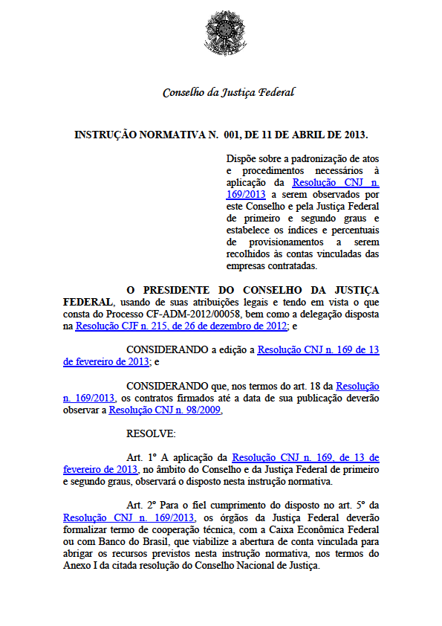

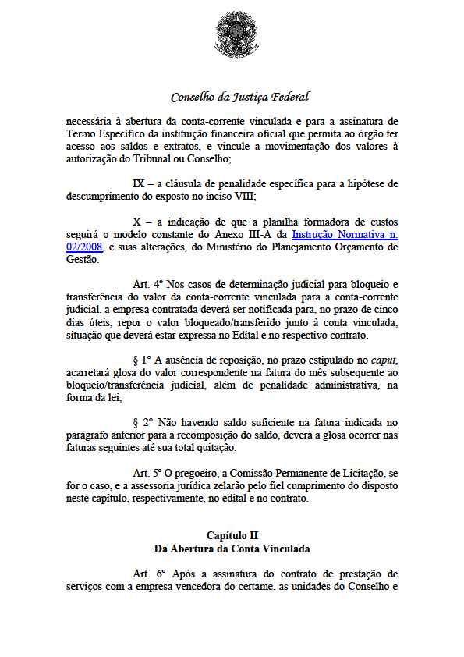
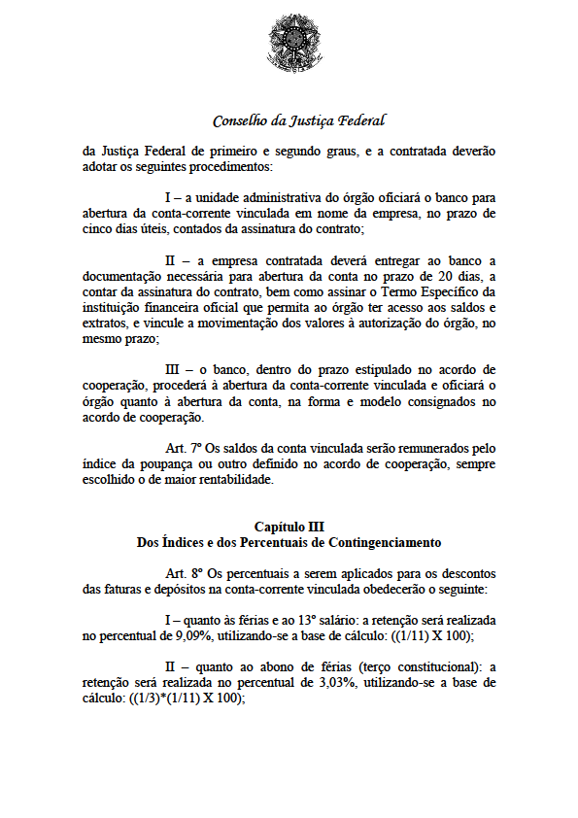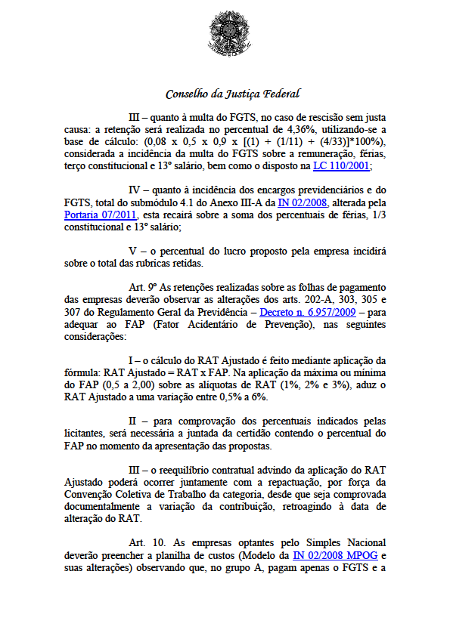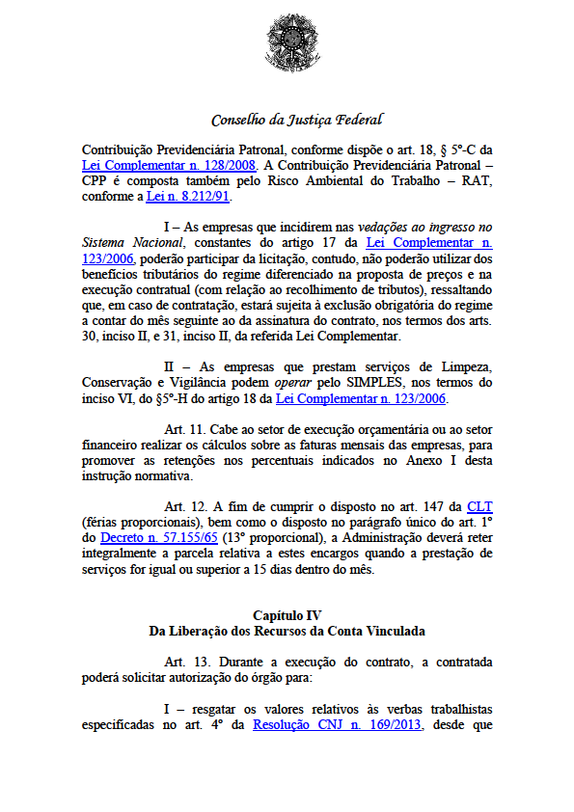
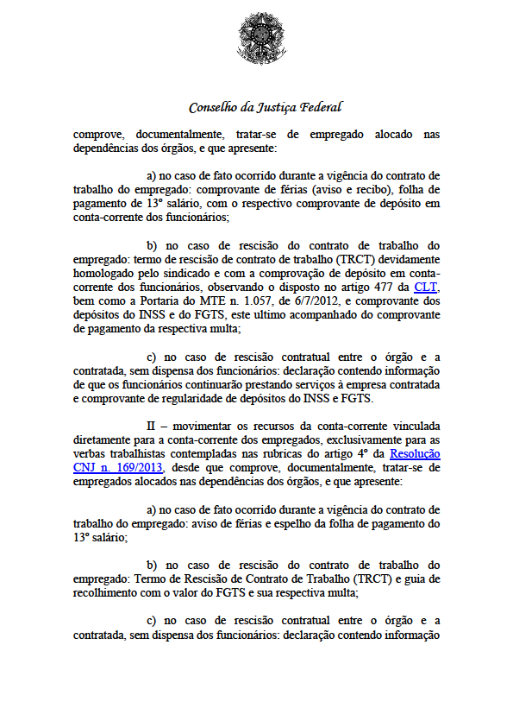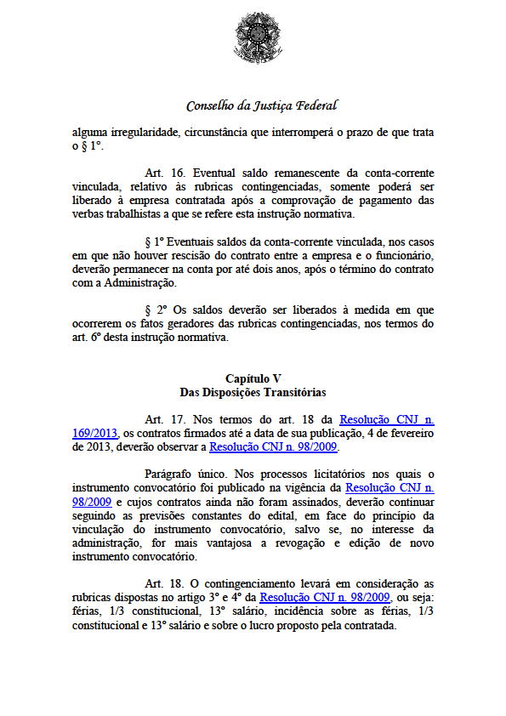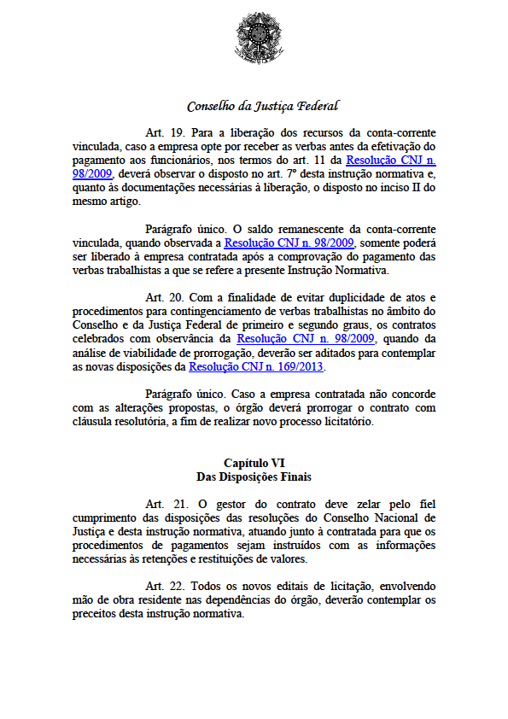
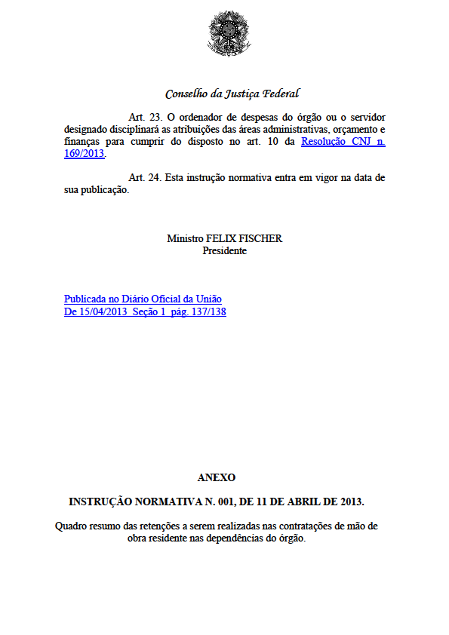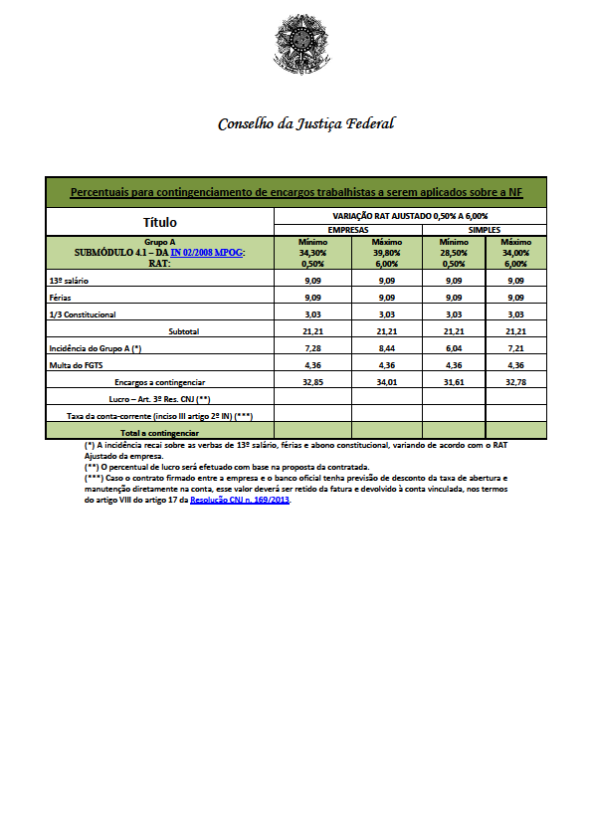

ANEXO C

PREGÃO N.º 71/2015
MODELO DE DECLARAÇÃO DE VISTORIA

DECLARAÇÃO DE VISTORIA

Ao
Tribunal Regional Federal da 5ª Região
Ref.: Pregão n.º ___/2015.

Declaramos que em atendimento ao previsto no edital do Pregão Eletrônico n.º ___/2015, que _____________________________________________ (nome), __________________________________ (profissão), portador(a) da CI/RG n.º ________________ e do CPF n.º ______________________, CREA n.º ________________, da empresa ____________________________________, estabelecida no (a) _______________________________________________ (Endereço), como seu representante legal para os fins da presente declaração, compareceu perante a Subsecretaria de Infraestrutura e Administração Predial do TRF da 5ª Região, com sede em Recife/PE, e vistoriou os locais onde serão executados os serviços objeto da licitação em apreço, tomando plena ciência das condições e dos graus de dificuldades existentes.

Local e data

___________________________________________
Assinatura e carimbo
(Responsável da empresa)

Visto e carimbo:

___________________________
Servidor do TRF da 5ª Região

Instrução Normativa SRF nº 480, de 15 de dezembro de 2004. Art. 3º Não serão retidos os valores correspondentes ao imposto de renda e às contribuições de que trata esta Instrução Normativa, nos pagamentos efetuados a: [...] XI - pessoas jurídicas optantes pelo Regime Especial Unificado de Arrecadação de Tributos e Contribuições devidos pelas Microempresas e Empresas de Pequeno Porte (Simples Nacional), de que trata o art. 12 da Lei Complementar no 123, de 14 de dezembro de 2006, em relação às suas receitas próprias; (Redação dada pela IN RFB no 765, de 2 de agosto de 2007) (Vide art. 4º da IN RFB no 765, de 2 de agosto de 2007). Disponível em: <http://www.receita.fazenda.gov.br/legislacao/ins/2004/in4802004.htm>. Acesso em: 26 out. 2011.
A Declaração de Vistoria deve emitida em papel timbrado da licitante.

